Игры (в том числе настольные)
ИГРЫ
Артикул | Товар | Фотография | Цена
СР128 | Поле Шашки,нарды 10401 | 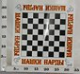 | 6.75 руб.  Категория*: 3 | Цена за штуку
РС23045 | Зверобот 23045 (100шт) | 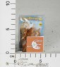 | 9.75 руб.  Категория*: 3 | Цена за штуку
В585009 | Рыбка заводная в/п 202 (1000шт) | 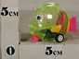 | 12.45 руб.  Категория*: 4 | Цена за штуку
СР196 | Настольная игра Русалочка (ходилки) в/п | 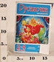 | 16.50 руб.  Категория*: 3 | Цена за штуку
СР193 | Настольная игра Барби (ходилки) в/п | 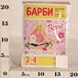 | 16.50 руб.  Категория*: 3 | Цена за штуку
СР194 | Настольная игра Колобок (ходилки) в/п | 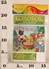 | 16.50 руб.  Категория*: 3 | Цена за штуку
СР192 | Настольная игра Алиса в стране чудес (ходилки) | 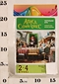 | 16.50 руб.  Категория*: 3 | Цена за штуку
СР203 | Настольная игра Золушка (ходилки) в/п | 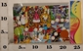 | 16.50 руб.  Категория*: 3 | Цена за штуку
СР204 | Настольная игра Мотогонки (ходилки) в/п | 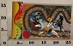 | 16.50 руб.  Категория*: 3 | Цена за штуку
СР221 | Настольная игра Скачки (ходилки) в/п | 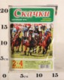 | 16.50 руб.  Категория*: 3 | Цена за штуку
СР219 | Настольная игра Гонки (ходилки) в/п | 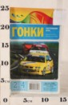 | 16.50 руб.  Категория*: 3 | Цена за штуку
СР260 | Настольная игра Кот в сапогах в/п | 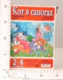 | 16.50 руб.  Категория*: 3 | Цена за штуку
СР264 | Настольная игра Папы, мамы, сыночки и дочки в/п | 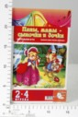 | 16.50 руб.  Категория*: 3 | Цена за штуку
СР276 | Настольная игра Красная шапочка в/п | 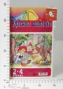 | 16.50 руб.  Категория*: 3 | Цена за штуку
СР281 | Настольная игра Кто украл день рождения+книжечка в/п | 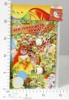 | 16.50 руб.  Категория*: 3 | Цена за штуку
В758338 | Головоломка 9804 в ассорт. 9,5*7,5*0,5 см (840шт) | 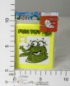 | 16.55 руб.  Категория*: 4 | Цена за штуку
Н36867 | Пинбол Супер баскетбол в/п 16*10см, арт.8819 (768шт) | 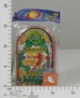 | 21.57 руб.  Категория*: 4 | Цена за штуку
РС73716 | Волшебный глаз блистер М54 Marek (40шт) | 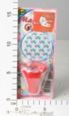 | 22.50 руб.  Категория*: 3 | Цена за штуку
ДК634798 | Кубик рубика Н8019 (720шт) | 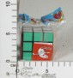 | 26.98 руб.  Категория*: 4 | Цена за штуку
РС23476 | Витраж-раскраска выпуск №3(Животные) в шоубоксе 14шт.00600 | 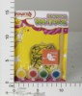 | 30.45 руб.  Категория*: 3 | Цена за штуку
НИ621548 | Игра Водный пинбол 3616L | 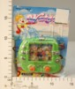 | 34.62 руб.  Категория*: 4 | Цена за штуку
45777Д | Настольная игра ФАНТЫ 45777 | 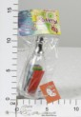 | 37.14 руб.  Категория*: 4 | Цена за штуку
46301Д | Настольная игра Предсказания от Бутылочки 46301 | 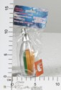 | 37.14 руб.  Категория*: 4 | Цена за штуку
РС23091 | Робот-трансформер Горилла 452 | 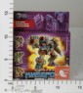 | 37.20 руб.  Категория*: 3 | Цена за штуку
РС23092 | Робот-трансформер Гризли 453 |  | 37.20 руб.  Категория*: 3 | Цена за штуку
РС23094 | Робот-трансформер Фантом 455 | 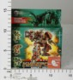 | 37.20 руб.  Категория*: 3 | Цена за штуку
РС23093 | Робот-трансформер Шакал 454 | 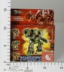 | 37.20 руб.  Категория*: 3 | Цена за штуку
БИ7979 | Головоломка Трансформер Клубок20 звеньев арт. 7979 /170 | 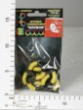 | 37.47 руб.  Категория*: 3 | Цена за штуку
НИ621549 | Игра Водный пинбол 3616К | 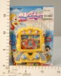 | 39.92 руб.  Категория*: 4 | Цена за штуку
НИ621553 | Игра Лабиринт FH4032 | 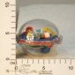 | 40.68 руб.  Категория*: 4 | Цена за штуку
Артикул | Товар | Фотография | Цена
НИ621560 | Игра слик Ночь 7см, дисплей 0596-В | 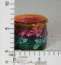 | 41.25 руб.  Категория*: 4 | Цена за штуку
ДК620510 | Головоломка-змейка 668-13 на блистере (432шт) | 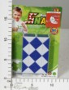 | 43.03 руб.  Категория*: 4 | Цена за штуку
У625 | Шашки (48шт.) У625 | 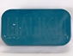 | 46.92 руб.  Категория*: 3 | Цена за штуку
БИ7978 | Головоломка Трансформер Клубок (светящийся в темноте) арт. 7978 /170 | 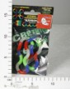 | 47.25 руб.  Категория*: 3 | Цена за штуку
РС23439 | Мой зверёк (н.п.и.) 00421 (10шт) | 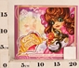 | 48.15 руб.  Категория*: 3 | Цена за штуку
НИ624869 | Набор рыбалка магнит, удочка, 4 рыбки М1161 | 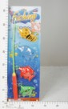 | 49.19 руб.  Категория*: 4 | Цена за штуку
БИ7091 | Карты игральные Я знаменитость 7091 | 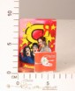 | 52.88 руб.  Категория*: 3 | Цена за штуку
РС23441 | НПИ Таинственный дом 00423 (20шт) | 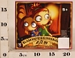 | 52.95 руб.  Категория*: 3 | Цена за штуку
РС23442 | НПИ Крестовое нашествие 00424 (20шт) | 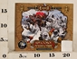 | 52.95 руб.  Категория*: 3 | Цена за штуку
РС23440 | Подарок Феи (н.п.и.) 00422 (20шт) | 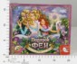 | 52.95 руб.  Категория*: 3 | Цена за штуку
РС23446 | Ярость Викингов (н.п.и.) 00428 (20шт) | 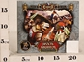 | 52.95 руб.  Категория*: 3 | Цена за штуку
БИ7090 | Мафия.Карты игральные Люкс (больш.кор.) 7090 | 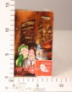 | 55.13 руб.  Категория*: 3 | Цена за штуку
НИ624648 | Набор рыбалка магнит., 4 рыбки, удочка М1166 | 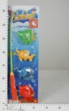 | 55.25 руб.  Категория*: 4 | Цена за штуку
НИ621628 | Мини-хоккей 699A-4 | 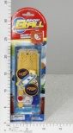 | 55.81 руб.  Категория*: 4 | Цена за штуку
83440-W1545Ч | Тетрис WZ-8068 A83440-W1545 (300шт) | 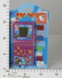 | 56.16 руб.  Категория*: 4 | Цена за штуку
ТНГ332001 | Набор фишек ROXX, 2 штуки в наборе 332001 | 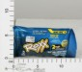 | 58.24 руб.  Категория*: 4 | Цена за штуку
НИ63549 | Игра Брик Гейм (63549) | 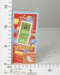 | 62.06 руб.  Категория*: 4 | Цена за штуку
ПМ40005 | Игра комбинированная:шахматы,шашки 1/60 40005 | 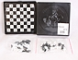 | 63.41 руб.  Категория*: 3 | Цена за штуку
ДК481571 | Головоломка Змейка 989 в/п (192шт) | 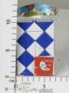 | 64.18 руб.  Категория*: 4 | Цена за штуку
Н36866 | Пинбол Счастливый парк CRD 34*19см, Divertive, арт.8818-1 (240шт) | 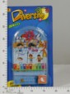 | 66.78 руб.  Категория*: 4 | Цена за штуку
ДК609991 | Кубик Рубика 9705 на блистере (2*96шт) | 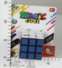 | 67.10 руб.  Категория*: 4 | Цена за штуку
РС23189 | Наб.солдатиков Шотландцы 00476 (28шт) | 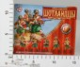 | 69.15 руб.  Категория*: 3 | Цена за штуку
ДК447243 | Головоломка Змейка на блистере 589В (2*84шт) | 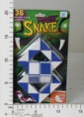 | 69.29 руб.  Категория*: 4 | Цена за штуку
Ф157054 | ИГРА ЭЛЕКТРОННЫЙ РУЛЬ Н/Б ОЗВУЧ., РУССИФ.2206 В/П (РУСС.УП.) (2*60ШТ) А754-Н05035 | 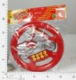 | 70.09 руб.  Категория*: 4 | Цена за штуку
У703 | Шашки с доской (европодвес) (20шт.) У703 | 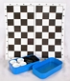 | 71.40 руб.  Категория*: 3 | Цена за штуку
РС23233 | Игрушка Астроник Догер 00401 (28шт) | 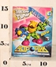 | 72.30 руб.  Категория*: 3 | Цена за штуку
НП6854 | Настольная игра на магнитах 5в1 16x15 см 6854 | 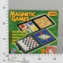 | 72.64 руб.  Категория*: 4 | Цена за штуку
ДК609988 | Кубик Рубика 9702 на блистере (2*96шт) | 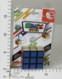 | 72.93 руб.  Категория*: 4 | Цена за штуку
СР321 | Карты Крысиный винегрет (72 карт игра на внимание) 321 | 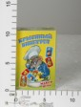 | 75.00 руб.  Категория*: 3 | Цена за штуку
БИ8209 | Игра с волшеб.наклейками Волшебная география 8209 | 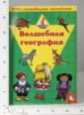 | 75.83 руб.  Категория*: 3 | Цена за штуку
Артикул | Товар | Фотография | Цена
БИ8201 | Игра с волшеб.наклейками Три медведя 8201 | 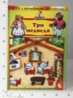 | 75.83 руб.  Категория*: 3 | Цена за штуку
БИ8206 | Игра с волшеб.наклейками Волшебный счет 8206 | 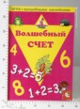 | 75.83 руб.  Категория*: 3 | Цена за штуку
БИ8210 | Игра с волшеб.наклейками Волшебная азбука 8210 | 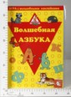 | 75.83 руб.  Категория*: 3 | Цена за штуку
БИ8212 | Игра с волшеб.наклейками Репка 8212 | 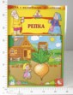 | 75.83 руб.  Категория*: 3 | Цена за штуку
БИ8207 | Игра с волшеб.наклейками Волшебная геометрия 8207 | 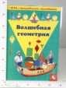 | 75.83 руб.  Категория*: 3 | Цена за штуку
БИ8208 | Игра с волшеб.наклейками Волшебное время 8208 | 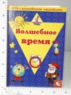 | 75.83 руб.  Категория*: 3 | Цена за штуку
БИ8211-1 | Игра с волшеб.наклейками Колобок 8211 | 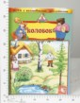 | 75.83 руб.  Категория*: 3 | Цена за штуку
НИ63678 | Игра Брик Гейм (63678) | 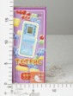 | 76.44 руб.  Категория*: 4 | Цена за штуку
ДК536863 | Головоломка Змейка 809031 в/п (2*72шт) | 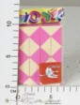 | 76.59 руб.  Категория*: 4 | Цена за штуку
СР372 | Карточная игра Спящие красавицы | 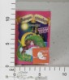 | 78.00 руб.  Категория*: 3 | Цена за штуку
СР380 | Карточная игра Пупси пара 380 | 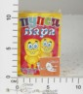 | 78.00 руб.  Категория*: 3 | Цена за штуку
РС23178 | Наб.солдатиков Чужие 00367 (28шт) | 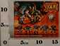 | 78.90 руб.  Категория*: 3 | Цена за штуку
ДК612018 | Кубик Рубика на блистере 581-5.5D (2*72шт) | 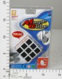 | 82.42 руб.  Категория*: 4 | Цена за штуку
НИ623279 | Брик Гейм Яркость 1-5В | 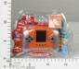 | 82.87 руб.  Категория*: 4 | Цена за штуку
Ф170450 | ИГРА ЭЛЕКТРОННЫЙ РУЛЬ Н/Б ОЗВУЧ., ЦВЕТ В АССОРТ.568В В/П 18СМ (2*72ШТ) В503-Н05079 | 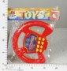 | 84.63 руб.  Категория*: 4 | Цена за штуку
НИ624886 | Набор рыбалка магнит, удочка, 4 рыбки 999-6 | 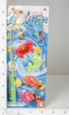 | 86.09 руб.  Категория*: 4 | Цена за штуку
БИ8205-1 | Игра с волшеб.наклейками Динозавры(2 поля с наклейками) 8205 |  | 87.75 руб.  Категория*: 3 | Цена за штуку
БИ8204-1 | Игра с волшеб.наклейками Зоопарк(2 поля с наклейками) 8204 | 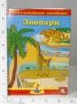 | 87.75 руб.  Категория*: 3 | Цена за штуку
БИ8213 | Игра с волшеб.наклейками Я модельер (2 поля с наклейками) 8213 |  | 87.75 руб.  Категория*: 3 | Цена за штуку
БИ8215 | Игра с волшеб.наклейками Цирк(2 поля с наклейками) 8215 | 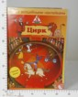 | 87.75 руб.  Категория*: 3 | Цена за штуку
БИ8214 | Игра с волшеб.наклейками Я и дорога(2 поля с наклейками) 8214 | 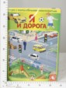 | 87.75 руб.  Категория*: 3 | Цена за штуку
БИ8216 | Игра с волшеб.наклейками Теремок(2 поля с наклейками) 8216 | 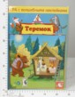 | 87.75 руб.  Категория*: 3 | Цена за штуку
Ф158530 | ИГРА ЭЛЕКТРОННЫЙ РУЛЬ, СВЕТ+ЗВУК, РУССИФИЦ., 8 ФУНКЦИЙ 888C/2213 В ПАК. (РУСС.УП.) 16СМ в кор.2*72шт | 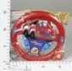 | 88.34 руб.  Категория*: 4 | Цена за штуку
РС52130 | Игра Я играю, я учусь Хитрые предметы 03250 (10шт) | 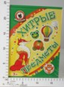 | 89.55 руб.  Категория*: 3 | Цена за штуку
НИ624870 | Набор рыбалка магнит, удочка, 4 рыбки 3306К | 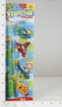 | 89.87 руб.  Категория*: 4 | Цена за штуку
РС23512 | Хорнет 00567 (16шт) | 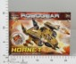 | 90.30 руб.  Категория*: 3 | Цена за штуку
РС23510 | Набор Герои Легенд №5(два планшета+к-т красок) 00565 (15шт.) | 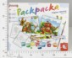 | 91.80 руб.  Категория*: 3 | Цена за штуку
ДК603223 | Головоломка-змейка 2009-12 в/п (192шт) | 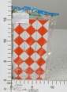 | 91.89 руб.  Категория*: 4 | Цена за штуку
ДК552608 | Головоломка Змейка 0086F-6 (2*96шт) | 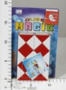 | 92.62 руб.  Категория*: 4 | Цена за штуку
ДК481478 | Кубик Рубика на блистере 988С (2*96шт) | 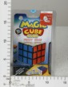 | 92.62 руб.  Категория*: 4 | Цена за штуку
Артикул | Товар | Фотография | Цена
ТНГ158 | Йо-йо на блисторе 17*12*4см 158 | 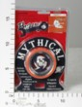 | 95.42 руб.  Категория*: 4 | Цена за штуку
НИ623278 | Брик Гейм Интеллект ZC-2030B | 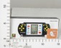 | 97.63 руб.  Категория*: 4 | Цена за штуку
НИ623614 | НИ Шашки магнитн. (623614) SC5366 | 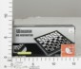 | 98.01 руб.  Категория*: 4 | Цена за штуку
РС23287 | Варан (сер.Robogear) 00100 (16шт) | 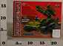 | 99.30 руб.  Категория*: 3 | Цена за штуку
РС23293 | Спайдер (сер.Robogear) 00188 (22шт) | 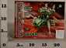 | 99.30 руб.  Категория*: 3 | Цена за штуку
РС23285 | Тирэкс (сер.Robogear) 00098 (22шт) | 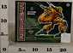 | 99.30 руб.  Категория*: 3 | Цена за штуку
РС23305 | Кондор 00479 (16шт) | 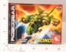 | 99.30 руб.  Категория*: 3 | Цена за штуку
РС23513 | Саламандра (две модели) 00568 (16шт) | 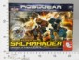 | 99.30 руб.  Категория*: 3 | Цена за штуку
РС23492 | Киберон Горилла 00212 (22шт) | 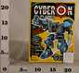 | 100.50 руб.  Категория*: 3 | Цена за штуку
РС23496 | Киберон Фантом 00215 (22шт) | 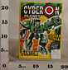 | 100.50 руб.  Категория*: 3 | Цена за штуку
РС23497 | Киберон Гризли 00218 (22шт) | 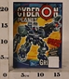 | 100.50 руб.  Категория*: 3 | Цена за штуку
РС23495 | Киберон Шакал 00216 (22шт) | 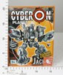 | 100.50 руб.  Категория*: 3 | Цена за штуку
БИ7201 | Мемо Санкт-Петербург арт.7201 (50 карточек) |  | 100.92 руб.  Категория*: 3 | Цена за штуку
НИ621998 | Игра Брик гейм WZ-500 | 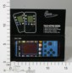 | 101.98 руб.  Категория*: 4 | Цена за штуку
НИ623615 | НИ Шахматы магнитн. (623615) SC5377 | 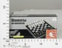 | 103.30 руб.  Категория*: 4 | Цена за штуку
НИ623853 | Игра Брик Гейм (623853) WZ-501 | 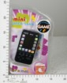 | 103.68 руб.  Категория*: 4 | Цена за штуку
НИ549654 | Руль муз. Веселые гонки, полукруглый мал. 568B | 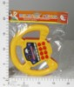 | 106.71 руб.  Категория*: 4 | Цена за штуку
РС23032 | Опасное Сафари Лобстер 00304 (16шт) |  | 106.95 руб.  Категория*: 3 | Цена за штуку
РС23033 | Опасное Сафари Крабстер 00305 (16шт) | 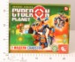 | 106.95 руб.  Категория*: 3 | Цена за штуку
РС23259 | АстроБагги+Доггер 00469 (12шт) | 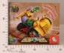 | 106.95 руб.  Категория*: 3 | Цена за штуку
РС23258 | АстроБайк+Волкан 00468 (12шт) | 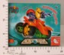 | 106.95 руб.  Категория*: 3 | Цена за штуку
НИ624872 | Набор рыбалка магнит, удочка, 4 рыбки Е6-5 | 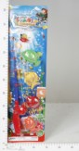 | 109.17 руб.  Категория*: 4 | Цена за штуку
РО-70351 | Шахматы арт.01457 | 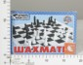 | 110.00 руб.  Категория*: 3 | Цена за штуку
ДК530902 | Головоломка Змейка 0086F-6 (2*72шт) | 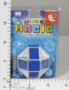 | 110.86 руб.  Категория*: 4 | Цена за штуку
БИ7096 | Карты игральные Крокодильчик (игра в слова для детей) арт.7096/60 | 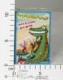 | 111.27 руб.  Категория*: 3 | Цена за штуку
ДК497936 | Головоломка-змейка 588-01 на блистере (2*84шт) | 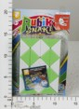 | 111.59 руб.  Категория*: 4 | Цена за штуку
СР371 | Карточная игра Приготовь десерт | 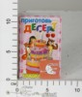 | 112.50 руб.  Категория*: 3 | Цена за штуку
НИ622490 | НИ магн. шахматы (622490) 9408 | 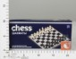 | 112.95 руб.  Категория*: 4 | Цена за штуку
ДК603216 | Головоломка-змейка 2009-4 в/п (144шт) | 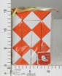 | 116.69 руб.  Категория*: 4 | Цена за штуку
1178668А | Маша и Медв.1100112Шар-невал в сет24.асс | 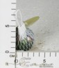 | 119.01 руб.  Категория*: 3 | Цена за штуку
Артикул | Товар | Фотография | Цена
НП824554 | Игра настольная Игровое поле д/девочек CY222919 824554 (48шт) | 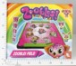 | 120.00 руб.  Категория*: 4 | Цена за штуку
СР367 | Игра Разбуди принцессу | 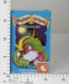 | 120.00 руб.  Категория*: 3 | Цена за штуку
НИ63548 | Игра (63548) | 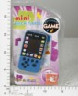 | 120.90 руб.  Категория*: 4 | Цена за штуку
БИ0543-5 | Сказки на магнитах Красная шапочка арт.К-0543/5(К-0543/4) | 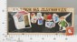 | 123.75 руб.  Категория*: 3 | Цена за штуку
РО-70343 | Шашки/шашки/Шахматы арт.01450 (10шт) | 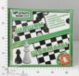 | 125.06 руб.  Категория*: 3 | Цена за штуку
РО-70344 | Шашки/нарды/Шахматы арт.01451 | 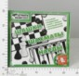 | 126.00 руб.  Категория*: 3 | Цена за штуку
У719 | Познав.-разв. игра Тик-так У719 (25шт.) | 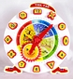 | 128.52 руб.  Категория*: 3 | Цена за штуку
РС23391 | Видеоман 20 00192 (28шт) | 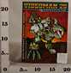 | 128.55 руб.  Категория*: 3 | Цена за штуку
РС23540 | Видеоман 10.1 00245 (28шт) | 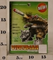 | 129.60 руб.  Категория*: 3 | Цена за штуку
НИ63547 | Игра Брик Гейм (63547) | 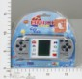 | 129.79 руб.  Категория*: 4 | Цена за штуку
БИ0543-6 | Сказки на магнитах Курочка Ряба арт.К-0543/6 | 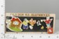 | 133.88 руб.  Категория*: 3 | Цена за штуку
НП824546 | Игра настольная с картами и шариками д/девочек (CY802931) (72шт) | 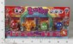 | 134.95 руб.  Категория*: 4 | Цена за штуку
РО-70257 | Пальчиковые игры.Буквы и цифры.арт.01366 | 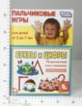 | 135.06 руб.  Категория*: 3 | Цена за штуку
РО-70255 | Пальчиковые игры.Дело мастера боится.арт.01364 | 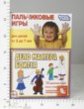 | 135.06 руб.  Категория*: 3 | Цена за штуку
РО-70256 | Пальчиковые игры.Я рисую.арт.01365 | 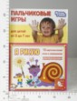 | 135.06 руб.  Категория*: 3 | Цена за штуку
НИ623284 | Набор рыбалка, удочка, 5 рыбок 777-5 | 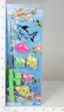 | 136.22 руб.  Категория*: 4 | Цена за штуку
НИ624680 | Набор рыболова магнитн., 4 рыбки FJ1004-7 | 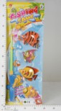 | 136.60 руб.  Категория*: 4 | Цена за штуку
НИ624681 | Набор рыболова магнитн., 4 рыбки FJ1004-6 | 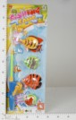 | 136.60 руб.  Категория*: 4 | Цена за штуку
НИ624881 | Набор рыбалка магнит, удочка, 6 рыбок 777-3 | 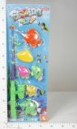 | 138.12 руб.  Категория*: 4 | Цена за штуку
ПМ40001 | Игра Кегли 1/10 40001 | 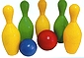 | 138.42 руб.  Категория*: 3 | Цена за штуку
РС23318 | Набор №3 Шумер (Фигурка воина 12см+краски) 00502 (8шт) | 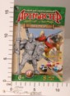 | 139.35 руб.  Категория*: 3 | Цена за штуку
РС23362 | Игр.н-р серии Бронепехота.,Спецназ планеты Фелция 00597 | 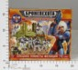 | 142.65 руб.  Категория*: 3 | Цена за штуку
РС23361 | Игр.н-р серии Бронепехота.,Рейдеры Пыльной Зоны 00596 |  | 142.65 руб.  Категория*: 3 | Цена за штуку
РС23360 | Игр.н-р серии Бронепехота.,Рутенийская гвардия 00595 | 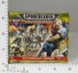 | 142.65 руб.  Категория*: 3 | Цена за штуку
Н-003 | Куб Nina 322 №032 N-003 (36шт/уп) | 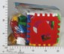 | 147.57 руб.  Категория*: 3 | Цена за штуку
Н-004 | Куб EWA №315/31 N-004 (36шт/уп) | 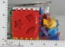 | 147.57 руб.  Категория*: 3 | Цена за штуку
РО-69815 | Шашки/шашки (бол) 01068 (14шт) | 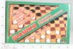 | 149.06 руб.  Категория*: 3 | Цена за штуку
РО-69814 | Шашки/нарды (бол) 01069 (5шт) | 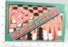 | 149.06 руб.  Категория*: 3 | Цена за штуку
Б6166-1 | Набор игровой BOX 18см. Рыбалка на батар. 4 удочки, 15 рыб SG-00838, 059350 | 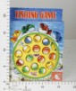 | 152.34 руб.  Категория*: 4 | Цена за штуку
В5407R | Лабиринт деревянный мальчик Папа Карло в/к 10*7*13 см 5407R (72шт) | 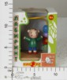 | 152.42 руб.  Категория*: 4 | Цена за штуку
Артикул | Товар | Фотография | Цена
В5408R | Лабиринт деревянный собачка Папа Карло в/к 10*7*13 см 5408R (72шт) | 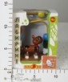 | 152.42 руб.  Категория*: 4 | Цена за штуку
В5406R | Лабиринт деревянный девочка Папа Карло в/к 10*7*13 см 5406R (72шт) | 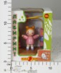 | 152.42 руб.  Категория*: 4 | Цена за штуку
РС14017 | Набор Зимние фантазии (елочные украшения 6шт.дерев.) 00587/00242 (50шт) | 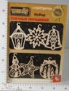 | 152.70 руб.  Категория*: 3 | Цена за штуку
РС23535 | Амазонки 00252 (22шт) | 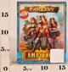 | 153.30 руб.  Категория*: 3 | Цена за штуку
БИ6947 | Нарды 12 см. (бамбук) /48 MT6947 | 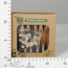 | 157.20 руб.  Категория*: 3 | Цена за штуку
СР329 | Настольная игра Интелектуальный марафон №2 от 10 лет | 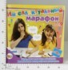 | 157.50 руб.  Категория*: 3 | Цена за штуку
СР328 | Настольная игра Интелектуальный марафон от 6 лет | 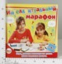 | 157.50 руб.  Категория*: 3 | Цена за штуку
СР344 | Настольная игра Наша Родина-Россия | 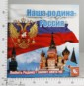 | 157.50 руб.  Категория*: 3 | Цена за штуку
СР350 | Настольная игра Наш Зеленый Дом | 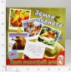 | 157.50 руб.  Категория*: 3 | Цена за штуку
СР363 | Игра-викторина Путешествие по миру 363 | 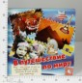 | 157.50 руб.  Категория*: 3 | Цена за штуку
СР379 | Игра Ассоциация (разбуди свою фантазию) 379 | 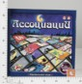 | 157.50 руб.  Категория*: 3 | Цена за штуку
НИ621791 | НИ Шахматы в дер кор размер поля 24х24см B001S | 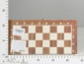 | 159.87 руб.  Категория*: 4 | Цена за штуку
КР108 | Настольно-печатная игра Кафе PDM108 (36шт) | 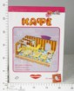 | 161.12 руб.  Категория*: 3 | Цена за штуку
Л47987 | Дорожная игра Joy Toy Угадай, Кто?,16*23*5см, Box, арт.7267 | 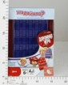 | 162.08 руб.  Категория*: 4 | Цена за штуку
РС23397 | Набор солдатиков для раскрашивания ПОЛЯРНЫЙ СПЕЦНАЗ (краски 10 цв.) 00590 | 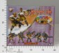 | 163.20 руб.  Категория*: 3 | Цена за штуку
РС23399 | Набор солдатиков для раскрашивания СТРАЖИ ТЬМЫ (краски 10 цв.) 00592 | 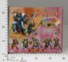 | 163.20 руб.  Категория*: 3 | Цена за штуку
РС23395 | Набор солдатиков для раскрашивания БОЕВЫЕ ГНОМЫ (краски 10 цв.) 00588 | 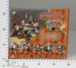 | 163.20 руб.  Категория*: 3 | Цена за штуку
РС23394 | Набор солдатиков для раскрашивания МАГИ и ВОЛШЕБНИКИ (краски 10 цв.) 00587 | 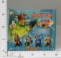 | 163.20 руб.  Категория*: 3 | Цена за штуку
РС23392 | Набор солдатиков для раскрашивания КЕНТАВРЫ (краски 10 цв.) 00585 | 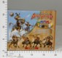 | 163.20 руб.  Категория*: 3 | Цена за штуку
РС23396 | Набор солдатиков для раскрашивания ЗВЁЗДНЫЕ КОРСАРЫ (краски 10 цв.) 00589 | 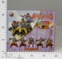 | 163.20 руб.  Категория*: 3 | Цена за штуку
РС23393 | Набор солдатиков для раскрашивания МИНОТАВРЫ (краски 10 цв.) 00586 | 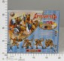 | 163.20 руб.  Категория*: 3 | Цена за штуку
ДК530900 | Головоломка Змейка на блистере 0086F-3B (96шт) | 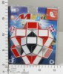 | 166.28 руб.  Категория*: 4 | Цена за штуку
ТНГ331304 | Пенал ROXX и с одной фишкой 331304 | 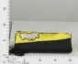 | 171.60 руб.  Категория*: 4 | Цена за штуку
НП811127 | Игра настольная с картами и шариками д/девочек CY802923 811127 (108шт) | 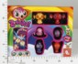 | 173.96 руб.  Категория*: 4 | Цена за штуку
КР110 | Настольно-печатная игра Вокруг света 1 PDM110 | 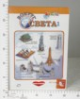 | 174.22 руб.  Категория*: 3 | Цена за штуку
ДК612024 | Кубик Рубика на блистере 581-4В6.5 (2*60шт) | 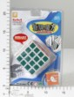 | 184.52 руб.  Категория*: 4 | Цена за штуку
НИ624874 | Набор рыбалка магнит, удочка, 10 рыбок Е4-3 | 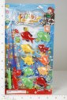 | 185.42 руб.  Категория*: 4 | Цена за штуку
БИ0544 | Магнитная доска большая 40см*29,5см арт.К-0544 |  | 187.88 руб.  Категория*: 3 | Цена за штуку
НИ624873 | Набор рыбалка магнит, удочка, 8 рыбок 326-А35 | 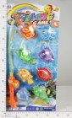 | 190.15 руб.  Категория*: 4 | Цена за штуку
ДК603226 | Головоломка-змейка 2009-15 в/п (96шт) | 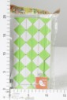 | 192.54 руб.  Категория*: 4 | Цена за штуку
Артикул | Товар | Фотография | Цена
НИ62629 | Рыбалка магнитная, 6 рыбок с двигающими хвостиками 2128B | 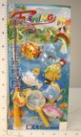 | 194.31 руб.  Категория*: 4 | Цена за штуку
НИ624697 | Набор Ловись рыбка эл., мелодия, 2 удочки, 15 рыбо 685-09 | 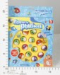 | 195.82 руб.  Категория*: 4 | Цена за штуку
НИ624653 | Набор рыбалка магнитн., удочка, 8 рыбок, сачок 1054 | 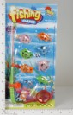 | 196.39 руб.  Категория*: 4 | Цена за штуку
РС23323 | Игра Корона Франции 00493 (9шт) | 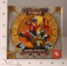 | 204.15 руб.  Категория*: 3 | Цена за штуку
РС23324 | Игра Новгородская Слава 00494 (9шт) | 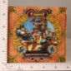 | 204.15 руб.  Категория*: 3 | Цена за штуку
РС23321 | Игра Рождение Нормандии 00491 (9шт.) | 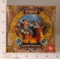 | 204.15 руб.  Категория*: 3 | Цена за штуку
РС23049 | Игра настольная 4в1 №4 00636 (6шт) | 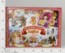 | 204.15 руб.  Категория*: 3 | Цена за штуку
ПЛ1473 | Черепашка Фредди (в сеточке) (12шт) | 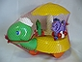 | 210.43 руб.  Категория*: 3 | Цена за штуку
ДК480960 | Головоломка-змейка 530 на блистере (60шт) | 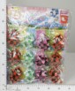 | 210.77 руб.  Категория*: 4 | Цена за штуку
Т52450 | 1toy Игра настольная 3в1 Шашки/шахматы/нарды на магните 25х13,2х3,5см | 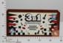 | 220.85 руб.  Категория*: 4 | Цена за штуку
БИ6968 | Трехмерные Крестики+Нолики (бамбук) 12/6968 | 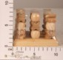 | 222.36 руб.  Категория*: 3 | Цена за штуку
БИ0543-8 | Сказки на магнитах Теремок арт.К-0543/8 | 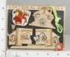 | 223.65 руб.  Категория*: 3 | Цена за штуку
НП878 | Игра Твист в кор. 878 (60шт) |  | 223.98 руб.  Категория*: 4 | Цена за штуку
ДК510940 | Головоломка Змейка на блистере 15 шт.20021 (Цена за 15 шт.) (60шт) | 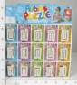 | 229.01 руб.  Категория*: 4 | Цена за штуку
ТНГ331309 | Набор из 3-х эксклюзивных фишек ROXX и 3-х карточек TRIXX 331309 | 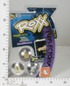 | 234.00 руб.  Категория*: 4 | Цена за штуку
Б47177 | Игр.пласт. Кот-рыбалов, свет, музыка, 22,5*4*22 см, Box, 077687 | 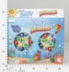 | 236.16 руб.  Категория*: 4 | Цена за штуку
ПЛ6042 | Уточка-несушка (в кор.) 6042 (12шт.) | 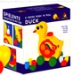 | 239.83 руб.  Категория*: 3 | Цена за штуку
НИ624696 | НИ 3в1 Шахматы, шашки, нарды магнитные 2726С | 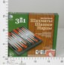 | 246.34 руб.  Категория*: 4 | Цена за штуку
НИ621554 | Игра Мороженое 778 | 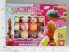 | 248.42 руб.  Категория*: 4 | Цена за штуку
Н-001 | Шар 339 №33 N-001 (30шт/уп) | 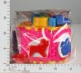 | 253.10 руб.  Категория*: 3 | Цена за штуку
БИ124 | Часы с циферблатом под роспись Кот и Сова на лодке с красками арт.ДНИ 124 | 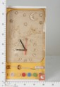 | 259.20 руб.  Категория*: 3 | Цена за штуку
БИ122 | Часы с циферблатом под роспись Рыбки с красками арт.ДНИ122 | 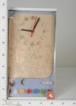 | 259.20 руб.  Категория*: 3 | Цена за штуку
ДК546976 | Головоломка Змейка на блистере 4 шт. 858-7 (2*30шт) | 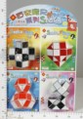 | 267.65 руб.  Категория*: 4 | Цена за штуку
Т52456 | 1toy Игра настольная Лудо 26,4х26,4х4,6см Т52456 | 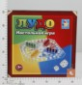 | 294.24 руб.  Категория*: 4 | Цена за штуку
ПЛ1510 | Слоненок Джампи (в сеточке) (9шт) | 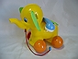 | 295.48 руб.  Категория*: 3 | Цена за штуку
ВВ0896 | Магнитная игра BONDIBON для путешествий, НОЕВ КОВЧЕГ, SGT 240 RU. | 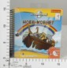 | 296.46 руб.  Категория*: 4 | Цена за штуку
ВВ0868 | Логическая игра BONDIBON IQ-Твист , арт. SG 488 RU | 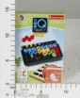 | 300.10 руб.  Категория*: 4 | Цена за штуку
НИ623395 | Бильярд (623395) HB2011 |  | 302.53 руб.  Категория*: 4 | Цена за штуку
Ф154280 | ИГРА НАСТОЛЬНАЯ В АСС.8031 НА КАРТв кор.2*72шт G005-H21853 154280 | 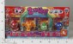 | 302.56 руб.  Категория*: 4 | Цена за штуку
ПЛ6447 | Кегли,9шт. 6447 (4шт.) | 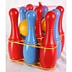 | 312.00 руб.  Категория*: 3 | Цена за штуку
Артикул | Товар | Фотография | Цена
Т54760 | 1toy Игра наст.Мини-баскетбол кор.Т54760 | 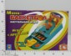 | 313.62 руб.  Категория*: 4 | Цена за штуку
НП824553 | Игра настольная с картами и шариками д/девочек CY802913 824533 (48шт) | 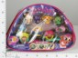 | 314.91 руб.  Категория*: 4 | Цена за штуку
НИ622489 | НИ магн. 3 в 1 шашки, шахматы, нарды 9718 | 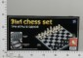 | 322.96 руб.  Категория*: 4 | Цена за штуку
ДК520134 | Игра Победи сусликов н/б 2 в/к (2*24шт) | 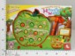 | 332.55 руб.  Категория*: 4 | Цена за штуку
НП6131 | Настольная игра Монополия 6131 (24шт) | 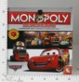 | 346.14 руб.  Категория*: 4 | Цена за штуку
ОС-361 | Баскетбол С-361 | 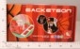 | 348.92 руб.  Категория*: 3 | Цена за штуку
РС23312 | Звездный Адмирал 00489 (5шт) | 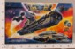 | 355.35 руб.  Категория*: 3 | Цена за штуку
ТНГ331305 | Устр-во запускающее ROCKETTв комплекте с 2-мя фишками ROXX и 2-мя карточками TRIXX | 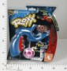 | 355.68 руб.  Категория*: 4 | Цена за штуку
ДК634269 | Рыбалка на блистере 5189-8 (2*15шт) | 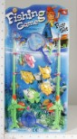 | 363.19 руб.  Категория*: 4 | Цена за штуку
НП6123 | Настольная игра Монополия 6123 (24шт) | 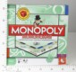 | 365.13 руб.  Категория*: 4 | Цена за штуку
ОР0946 | Футбол-супер 0946 (в/уп.4шт) | 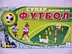 | 368.60 руб.  Категория*: 3 | Цена за штуку
РС14000 | Набор цифр Учимся считать 27 эл.(дерев.) 00068 (20шт) | 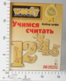 | 373.20 руб.  Категория*: 3 | Цена за штуку
НИ624889 | Набор рыбалка, 2 удочки, 9 рыбок, 2 сачка 3302-1/3302-2 | 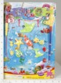 | 379.16 руб.  Категория*: 4 | Цена за штуку
КР82006 | Игрушка электронная развивающая Учим русский и английский 82006 | 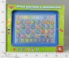 | 389.25 руб.  Категория*: 3 | Цена за штуку
ВВ0882 | Логическая игра BONDIBON IQ-Энигма, арт. SG LP111 RU | 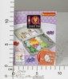 | 395.28 руб.  Категория*: 4 | Цена за штуку
КИ0701 | Хоккей в кор.51*28*15см 0701 | 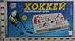 | 398.14 руб.  Категория*: 4 | Цена за штуку
Т52442 | 1toy Игра наст.Бильярд 45*25см Т52442 | 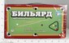 | 424.07 руб.  Категория*: 4 | Цена за штуку
НИ624036 | НИ Актив мини футбол 76788 | 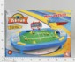 | 435.35 руб.  Категория*: 4 | Цена за штуку
НИ624037 | НИ Актив мини хоккей 77788 | 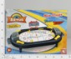 | 436.67 руб.  Категория*: 4 | Цена за штуку
ВВ0891 | Логическая игра BONDIBON Анаконда, арт. SG 420 RU | 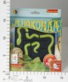 | 437.58 руб.  Категория*: 4 | Цена за штуку
05057Ч | Игра Тачки ВВ116 D641-H05057 (48шт) | 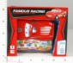 | 437.94 руб.  Категория*: 4 | Цена за штуку
ВВ0842 | Логическая игра BONDIBON Курочки Наседки, арт.SG 430 RU | 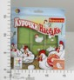 | 441.24 руб.  Категория*: 4 | Цена за штуку
НИ624882 | НИ Бильярд 51*4*38 см 628-08 | 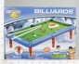 | 475.65 руб.  Категория*: 4 | Цена за штуку
НИ623185 | Игра настольн. 4 в 1, боулинг, футбол, баскетбол, 628-20 | 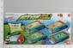 | 475.84 руб.  Категория*: 4 | Цена за штуку
КР13 | ТТ13 Говорящий телефон | 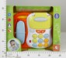 | 476.14 руб.  Категория*: 3 | Цена за штуку
НП6155 | Настольная игра Монополия 6155 (24шт) | 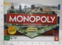 | 491.56 руб.  Категория*: 4 | Цена за штуку
НП811131 | Игра настольная с картами и шариками д/девочек 20шт. на листе CY222917 811131 (48шт) | 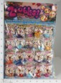 | 500.94 руб.  Категория*: 4 | Цена за штуку
ОР0335 | Футбол-чемпион 0335 (в/уп.4шт) | 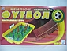 | 503.70 руб.  Категория*: 3 | Цена за штуку
ДК497953 | Головоломка-змейка 588+4 на блистере 9шт.(2*18шт) | 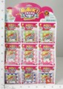 | 517.80 руб.  Категория*: 4 | Цена за штуку
НП820462 | Игра настольная с картами и шариками д/девочек 16шт. на листе CY802930 820462 (48шт) | 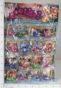 | 517.92 руб.  Категория*: 4 | Цена за штуку
Артикул | Товар | Фотография | Цена
КР1005WD | Волшебный поезд WD1005 (36шт) | 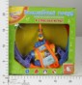 | 518.27 руб.  Категория*: 3 | Цена за штуку
НИ94753 | НИ Футбол 46*31см YC-9966B в/к | 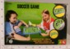 | 526.96 руб.  Категория*: 4 | Цена за штуку
ТНГ68008j | Футбол 54*6*37см 68008j | 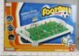 | 540.85 руб.  Категория*: 4 | Цена за штуку
ОМ011 | Игра Морской бой | 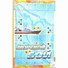 | 545.60 руб.  Категория*: 3 | Цена за штуку
ОМ06 | Игра Детский тир | 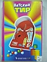 | 545.60 руб.  Категория*: 3 | Цена за штуку
ОС-534 | Бильярд (нов.упак.) С-534 | 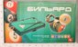 | 548.87 руб.  Категория*: 3 | Цена за штуку
ВВ0850 | Логическая игра BONDIBON Дуэт пазл, арт.SG 012 RU | 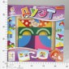 | 561.92 руб.  Категория*: 4 | Цена за штуку
ТНГ331308 | Игра напольная SCULLZZ 331308 | 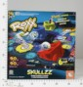 | 576.16 руб.  Категория*: 4 | Цена за штуку
НИ624044 | НИ пинбол Сражение 0815С | 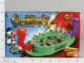 | 582.55 руб.  Категория*: 4 | Цена за штуку
ОР0342 | Баскетбол 0342 (уп.4шт) | 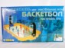 | 591.90 руб.  Категория*: 3 | Цена за штуку
РС23313 | Битва за Маяк 00485 (3шт) | 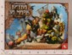 | 615.60 руб.  Категория*: 3 | Цена за штуку
РС23315 | ОперацияЗвездная пыль 00487 | 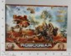 | 615.60 руб.  Категория*: 3 | Цена за штуку
Т52444 | 1toy Игра настольная 7в1 бильярд, боулинг, баскетбол, футбол, гольф и др. 45х25смТ52444 | 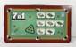 | 620.38 руб.  Категория*: 4 | Цена за штуку
КР28FY | PD28FY Игр.развив.озвученная Ба-ра-БУМ | 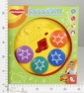 | 620.51 руб.  Категория*: 3 | Цена за штуку
ОР0021 | Футбол 0021 (в кор.4шт) | 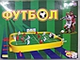 | 621.48 руб.  Категория*: 3 | Цена за штуку
ОР0014 | Хоккей 0014 (в уп.4шт) | 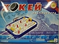 | 621.48 руб.  Категория*: 3 | Цена за штуку
ОС-200 | Хоккей С-200 | 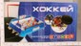 | 640.91 руб.  Категория*: 3 | Цена за штуку
ВВ0852 | Логическая игра BONDIBON Троя, арт. SG 280 RU | 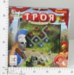 | 647.99 руб.  Категория*: 4 | Цена за штуку
КР8458 | Говорящие часы 8458 | 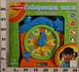 | 653.97 руб.  Категория*: 3 | Цена за штуку
КР3646WD | Гитара WD3646 | 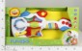 | 654.67 руб.  Категория*: 3 | Цена за штуку
ОС-199 | Футбол (нов.уп.) С-199 | 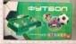 | 654.88 руб.  Категория*: 3 | Цена за штуку
ВВ0894 | Логическая игра BONDIBON Русалочки, арт.SG 203 RU | 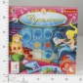 | 657.10 руб.  Категория*: 4 | Цена за штуку
ВВ0517 | Лог.игра Bondibon Прятки, Пираты SG102RU (12шт.) | 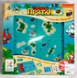 | 657.83 руб.  Категория*: 4 | Цена за штуку
ВВ0519 | Лог.игра Bondibon Прятки Сафари SG101RU (12шт.) | 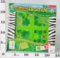 | 658.19 руб.  Категория*: 4 | Цена за штуку
ОМ05 | Игра Зообильярд | 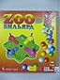 | 660.00 руб.  Категория*: 3 | Цена за штуку
ВВ0844 | Логическая игра BONDIBON Аэропорт, арт.SG 202 RU | 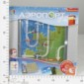 | 665.13 руб.  Категория*: 4 | Цена за штуку
ВВ0841 | Логическая игра BONDIBON Титаник, арт.SG 510 RU | 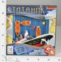 | 665.48 руб.  Категория*: 4 | Цена за штуку
КР3629 | Игровой центр WD3629 (24шт) | 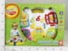 | 666.21 руб.  Категория*: 3 | Цена за штуку
ВВ0516 | Лог.игра Bondibon Камуфляж,Северн.полюс SGG201RU | 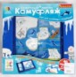 | 667.68 руб.  Категория*: 4 | Цена за штуку
БИ6989 | Набор игр 7 в 1 (бамбук) /12 MT6989 | 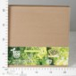 | 671.52 руб.  Категория*: 3 | Цена за штуку
Артикул | Товар | Фотография | Цена
ВВ0353 | Лог.игра BONDIBON Операция Перехват арт.SG 250 RU (12шт) | 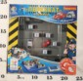 | 675.33 руб.  Категория*: 4 | Цена за штуку
ВВ0352 | Лог.игра BONDIBON Цветовой код арт.SG 090 RU (12шт) | 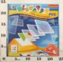 | 683.72 руб.  Категория*: 4 | Цена за штуку
КР10FPT | Веселый телефон PT10F (12шт) | 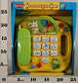 | 702.45 руб.  Категория*: 3 | Цена за штуку
ДК492670 | Футбол Кубок мира 5555 в/к (48шт) | 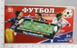 | 715.45 руб.  Категория*: 4 | Цена за штуку
ОМ13 | Игра Железная дорога | 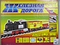 | 748.00 руб.  Категория*: 3 | Цена за штуку
КР3616 | Музыкальная игрушка Светлячок WD3616 | 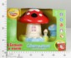 | 752.26 руб.  Категория*: 3 | Цена за штуку
КР62FY | Игр.разв.озвуч.Веселая полянка ТС62FY (6шт) | 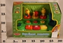 | 772.70 руб.  Категория*: 3 | Цена за штуку
КИ0700 | Хоккей 59*35*7см (хоккеисты заезжают за ворота, клюшки метал.) 0700 | 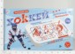 | 781.32 руб.  Категория*: 4 | Цена за штуку
РС23056 | Мир Фэнтези(подарочный набор) 00297 | 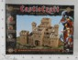 | 783.00 руб.  Категория*: 3 | Цена за штуку
НП0700 | Хоккей настольный 50x32 см 0700 | 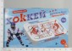 | 783.31 руб.  Категория*: 4 | Цена за штуку
ДК30181 | Игра настольная 7в1 19208 (72шт) | 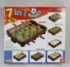 | 789.11 руб.  Категория*: 4 | Цена за штуку
ОМ03 | Игра Футбол | 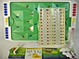 | 792.00 руб.  Категория*: 3 | Цена за штуку
НП35 | Настольный футбол 34,5х22х7 см 35 (12шт) | 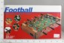 | 809.32 руб.  Категория*: 4 | Цена за штуку
Т52236 | 1toy Игра наст. Боулинг, 63х15х7,5см Т52236 | 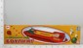 | 813.79 руб.  Категория*: 4 | Цена за штуку
ДК623343 | Настольная игра 15в1 623А (72шт) | 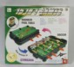 | 858.38 руб.  Категория*: 4 | Цена за штуку
ДК294618 | Настольная игра Футбол 698 в/к (50шт) | 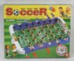 | 877.35 руб.  Категория*: 4 | Цена за штуку
КР39FY | Игр.развив.озвуч.Поющие друзья РК39FY (12шт) | 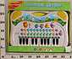 | 891.18 руб.  Категория*: 3 | Цена за штуку
НИ624883 | НИ Бильярд 78*4*38 см 628-05 | 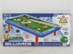 | 902.67 руб.  Категория*: 4 | Цена за штуку
ВВ0867 | Логическая игра BONDIBON Грузовички, арт. SG 015 RU | 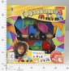 | 905.42 руб.  Категория*: 4 | Цена за штуку
КР60FY | Игр.разв.озвуч.Солнечный город ТС60FY | 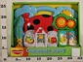 | 925.66 руб.  Категория*: 3 | Цена за штуку
ВВ0848 | Логическая игра BONDIBON Камелот, арт.SG 011 RU | 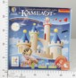 | 925.85 руб.  Категория*: 4 | Цена за штуку
ВВ0849 | Логическая игра BONDIBON Smart Тачка, арт.SG 014 RU | 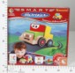 | 929.87 руб.  Категория*: 4 | Цена за штуку
ВВ0912 | Логическая игра Bondibon, TALAT сила трёх, арт.877468. | 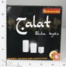 | 930.22 руб.  Категория*: 4 | Цена за штуку
Т52446 | 1toy Игра наст.7 в 1 бильярд, боулинг, баскетбол, футбол, гольф и др.61*35см Т52446 | 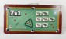 | 944.58 руб.  Категория*: 4 | Цена за штуку
ОМ10 | Игра Юный водитель | 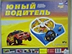 | 968.00 руб.  Категория*: 3 | Цена за штуку
НИ68603 | Музыкальный коврик Танцуют все! 97*102 см SLW-9726 | 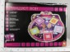 | 972.87 руб.  Категория*: 4 | Цена за штуку
ОМ09 | Игра Юный моряк | 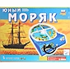 | 1003.20 руб.  Категория*: 3 | Цена за штуку
ОМ07 | Игра За рулем | 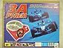 | 1003.20 руб.  Категория*: 3 | Цена за штуку
ОМ17 | Игра Гонщик-М | 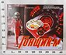 | 1003.20 руб.  Категория*: 3 | Цена за штуку
ТНГ331302 | Набор STADIUM для игры в ROXX 331302 | 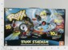 | 1004.64 руб.  Категория*: 4 | Цена за штуку
Артикул | Товар | Фотография | Цена
ОМ08 | Игра За рулем-5 | 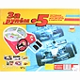 | 1038.40 руб.  Категория*: 3 | Цена за штуку
Т52453 | 1toy Игра настольная Футбол 56х33см Т52453 | 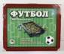 | 1039.00 руб.  Категория*: 4 | Цена за штуку
НИ68621 | Музыкальный коврик Репетиция оркестра 90Х62 см SLW-9880 | 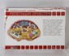 | 1043.06 руб.  Категория*: 4 | Цена за штуку
КР800FL | Развив.игра ИГРОКОМИКС FL800 (20шт) | 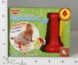 | 1045.10 руб.  Категория*: 3 | Цена за штуку
Т51879 | 1toy Игра наст.Аэрохоккей н/б 52*32*8см Т51879 | 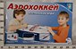 | 1102.93 руб.  Категория*: 4 | Цена за штуку
ДК112620 | Игра настольная 18в1 КК25382 (40шт) | 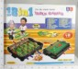 | 1108.54 руб.  Категория*: 4 | Цена за штуку
ОМ16 | Игра Гонщик под.уп. | 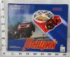 | 1108.80 руб.  Категория*: 3 | Цена за штуку
ВЛТ11707 | Игровой эмулятор, спорт, Ami&Co™ SLW9903/707 | 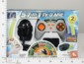 | 1120.64 руб.  Категория*: 4 | Цена за штуку
ОМ01 | Игра Хоккей | 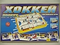 | 1179.20 руб.  Категория*: 3 | Цена за штуку
ДК91838 | Игра настольная 20в1 КК19239 (40шт) | 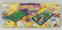 | 1190.95 руб.  Категория*: 4 | Цена за штуку
ДК638904 | Игра настольная 12в1 632 в/к (10шт) | 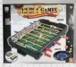 | 1279.91 руб.  Категория*: 4 | Цена за штуку
ДК623342 | Настольная игра 19в1 622А (50шт) | 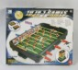 | 1279.93 руб.  Категория*: 4 | Цена за штуку
ДК492671 | Футбол Кубок мира 6666 в/к (30шт) | 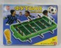 | 1410.47 руб.  Категория*: 4 | Цена за штуку
ОМ15 | Игра Железная дорога-3 | 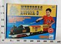 | 1469.60 руб.  Категория*: 3 | Цена за штуку
НП0711 | Хоккей настольный 82х42х18 см 0711 (6шт) | 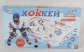 | 1542.09 руб.  Категория*: 4 | Цена за штуку
ОМ19 | Игра Железная дорога-5 | 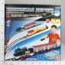 | 1548.80 руб.  Категория*: 3 | Цена за штуку
НИ68625 | Музыкальный коврик Звуки города 150Х113 см SLW-9812 | 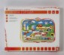 | 1568.85 руб.  Категория*: 4 | Цена за штуку
В428111R | Игра Футбол в/к 79*8*43см 2008 428111R (6шт.) |  | 1791.68 руб.  Категория*: 4 | Цена за штуку
НП0705 | Футбол настольный 82см 0705 | 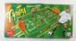 | 1838.91 руб.  Категория*: 4 | Цена за штуку
НИ94006 | Футбол 88*44см в/к 0705 (6шт.) | 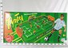 | 1888.41 руб.  Категория*: 4 | Цена за штуку
ОМ18 | Игра Хоккей-Э | 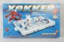 | 2675.20 руб.  Категория*: 3 | Цена за штуку
НП221 | Настольный футбол 83х41,5х23,5 см HG221 | 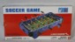 | 2716.48 руб.  Категория*: 4 | Цена за штуку

НАСТОЛЬНЫЕ ИГРЫ
Артикул | Товар | Фотография | Цена
Ф6520 | Карты 54шт 9810 | 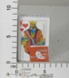 | 16.69 руб.  Категория*: 4 | Цена за штуку
01771А | А.Наст.иг:Домино д/девочек | 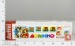 | 33.59 руб.  Категория*: 3 | Цена за штуку
РС50555 | СМФ. Игра «Мини-бродилки» в шоу-боксе (10 шт.) 03855 | 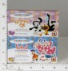 | 35.85 руб.  Категория*: 3 | Цена за штуку
ИК5637м | НПИ Дюймовочка-играМИНИ 5637 | 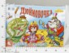 | 40.76 руб.  Категория*: 3 | Цена за штуку
ИК5101м | НПИ Золушка - играМИНИ+раскраска 5101 | 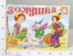 | 40.76 руб.  Категория*: 3 | Цена за штуку
РАД240 | Волшебные фигуры С-240 (32шт) | 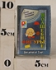 | 43.05 руб.  Категория*: 3 | Цена за штуку
НК049 | НИ Рыцари и крепости | 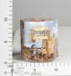 | 46.00 руб.  Категория*: 3 | Цена за штуку
РО-67032 | Хочу кушать (1 серия) 00132 | 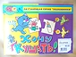 | 48.00 руб.  Категория*: 3 | Цена за штуку
СМТ148 | НИ.ТГ Лото.Наряды и аксессуары | 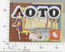 | 49.35 руб.  Категория*: 3 | Цена за штуку
РО-69725 | Ходилка.Зайчишка спешит к маме (н.п.и.) 00290 | 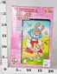 | 51.07 руб.  Категория*: 3 | Цена за штуку
РО-69729 | Ходилка.Прикл.Винни-пуха и его друз (н.п.и.) 00294 | 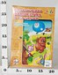 | 51.07 руб.  Категория*: 3 | Цена за штуку
РО-69724 | Ходилка.Прикл.храброго рыцаря (н.п.и.) 00289 | 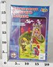 | 51.07 руб.  Категория*: 3 | Цена за штуку
РО-69728 | Ходилка.Как Аленушка к б.Яге ходила (н.п.и.) 00293 | 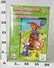 | 51.07 руб.  Категория*: 3 | Цена за штуку
РО-69722 | Ходилка.Прикл.Алисы в стране чудес (н.п.и.) 00287 | 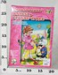 | 51.07 руб.  Категория*: 3 | Цена за штуку
БП12012 | Команда КВА №2 12012 |  | 53.63 руб.  Категория*: 3 | Цена за штуку
Ф12856 | Наст.игра домино в футляре 11см А78571-W1257 | 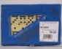 | 54.62 руб.  Категория*: 4 | Цена за штуку
РО-50067 | Азбука в картинках (на магнитах) 00248(20шт) | 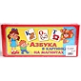 | 55.07 руб.  Категория*: 3 | Цена за штуку
РАД277 | Игра Мяу-карты С-277 (24шт) | 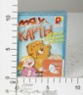 | 57.27 руб.  Категория*: 3 | Цена за штуку
2-76052 | Игра Квартет 76052 (24шт) | 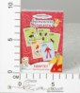 | 57.92 руб.  Категория*: 3 | Цена за штуку
2-76056 | Игра Фрекен Бок 76056 (24шт) | 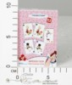 | 57.92 руб.  Категория*: 3 | Цена за штуку
СТ01133 | Наст.игра №33 Веселые гонки 01133 (40шт) | 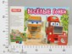 | 58.38 руб.  Категория*: 3 | Цена за штуку
СТ01131 | Наст.игра №31 Приключения Дюймовочки 01131 | 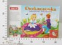 | 58.38 руб.  Категория*: 3 | Цена за штуку
СТ01136 | Наст.игра №36 Морской охотник 01136 (40шт) | 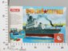 | 58.38 руб.  Категория*: 3 | Цена за штуку
СТ01134 | Наст.игра №34 Истребители 01134 (40шт) | 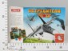 | 58.38 руб.  Категория*: 3 | Цена за штуку
СТ01140 | Наст.игра №40 Гран При (40шт) 01140 | 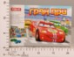 | 58.38 руб.  Категория*: 3 | Цена за штуку
СТ01150 | Наст.игра.№50 Гонки в песках (40шт) 01150 | 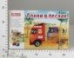 | 58.38 руб.  Категория*: 3 | Цена за штуку
СТ01149 | Наст.игра №49 Сказка о царе Салтане (40шт) 01149 | 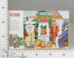 | 58.38 руб.  Категория*: 3 | Цена за штуку
РАД723 | Игра Буква за буквой С-723 (25шт) | 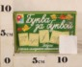 | 59.01 руб.  Категория*: 3 | Цена за штуку
РО-70352 | Шнуровка для малышей. Львенок и черепаха арт.01458 | 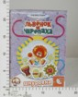 | 59.07 руб.  Категория*: 3 | Цена за штуку
РО-70354 | Шнуровка для малышей Винни-Пух 01460 (18шт) |  | 59.07 руб.  Категория*: 3 | Цена за штуку
Артикул | Товар | Фотография | Цена
РО-70353 | Шнуровка для малышей. Котенок Гав арт.01459 | 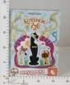 | 59.07 руб.  Категория*: 3 | Цена за штуку
РАД707 | Игрушки пополам.Игра С-707 (25шт.) | 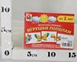 | 60.75 руб.  Категория*: 3 | Цена за штуку
РАД225 | Короткие истории С-225 (25шт) | 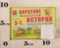 | 60.75 руб.  Категория*: 3 | Цена за штуку
РАД407 | Короткие истории-2 С-407 (25шт) | 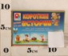 | 60.75 руб.  Категория*: 3 | Цена за штуку
12578А | Маша и Медведь.Наст.игр(чем) Осторожно, ремонт! 12578 | 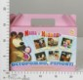 | 60.95 руб.  Категория*: 3 | Цена за штуку
12574А | Маша и Медведь.Наст.игр(чем) Позвони мне, позвони! 12574 | 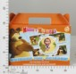 | 60.95 руб.  Категория*: 3 | Цена за штуку
12580А | Маша и Медведь.Наст.игр(чем) Усатый-полосатый.12580 | 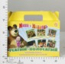 | 60.95 руб.  Категория*: 3 | Цена за штуку
12575А | Маша и Медведь.Наст.игр(чем) Праздник на льду 12575 | 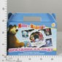 | 60.95 руб.  Категория*: 3 | Цена за штуку
12576А | Маша и Медведь.Наст.игр(чем) Весна пришла! 12576 | 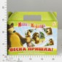 | 60.95 руб.  Категория*: 3 | Цена за штуку
ИК5842 | НПИ Бременские музыканты-игра(сказка+раскраска) 5842 | 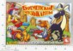 | 61.16 руб.  Категория*: 3 | Цена за штуку
ИК5095 | НПИ Винни-Пух-игра+сказка+расскраска 5095 |  | 61.16 руб.  Категория*: 3 | Цена за штуку
ИК5248 | НПИ ЗАЙКИНА ИЗБУШКА-развив. игра+сказка+6раскрасок 5248 | 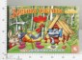 | 61.16 руб.  Категория*: 3 | Цена за штуку
ИК5477-1 | НПИ Полное лукошко-развив.игра+6 раскрасок 5477 |  | 61.16 руб.  Категория*: 3 | Цена за штуку
ИК5637 | НПИ ДЮЙМОВОЧКА-игра+сказка+6раскрас 5637 | 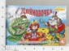 | 61.16 руб.  Категория*: 3 | Цена за штуку
ИК6016 | НПИ ПРИКЛЮЧ ЗАЙЦА И ВОЛКА- развив.игра+сказка+6раскрасок 6016 | 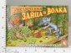 | 61.16 руб.  Категория*: 3 | Цена за штуку
ИК0588 | НПИ ПОЛОВИНКИ- развивающ.игра +6 раскрасок 0588 | 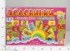 | 61.16 руб.  Категория*: 3 | Цена за штуку
ИК5064 | НПИ Найди принца - игра д/дев + 6 раскрасок 5064 |  | 61.16 руб.  Категория*: 3 | Цена за штуку
ИК5255 | НПИ Исполнение желаний-разв.игра+сказка+раскраска 5255 |  | 61.16 руб.  Категория*: 3 | Цена за штуку
Ф12858 | Наст.игра домино в пласт.пенале 11см А78572-W1257 | 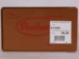 | 61.71 руб.  Категория*: 4 | Цена за штуку
РС52219 | Весёлые шнурочки в.5 (Грибок и Жучок-растеряша) 03219 (24шт) | 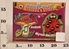 | 62.10 руб.  Категория*: 3 | Цена за штуку
6306А | А.Мемо(ДМ)6306Для мальчиков | 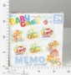 | 62.25 руб.  Категория*: 3 | Цена за штуку
6308А | А.Лото(ДМ)6308Для мальчиков | 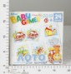 | 62.25 руб.  Категория*: 3 | Цена за штуку
6305А | А.Мемо(ДМ)6305Для девочек | 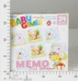 | 62.25 руб.  Категория*: 3 | Цена за штуку
6307А | А.Лото(ДМ)6307Для девочек | 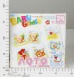 | 62.25 руб.  Категория*: 3 | Цена за штуку
СМТ52037 | Умные игры.Мемо. Забавные зверята | 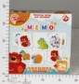 | 62.90 руб.  Категория*: 3 | Цена за штуку
СМТ52035 | Умные игры.Мемо. Для мальчиков.Веселые машинки | 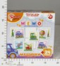 | 62.90 руб.  Категория*: 3 | Цена за штуку
СМТ52038 | Умные игры.Мемо. Любимые сказки | 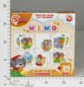 | 62.90 руб.  Категория*: 3 | Цена за штуку
СМТ52036 | Умные игры.Мемо. Для девочек. Любимые игрушки | 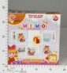 | 62.90 руб.  Категория*: 3 | Цена за штуку
РС51770 | Игра Где Кощей? 03420 (10шт.) | 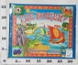 | 64.50 руб.  Категория*: 3 | Цена за штуку
РС51773 | Игра Лисичка-сестричка 03423 (10шт.) | 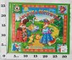 | 64.50 руб.  Категория*: 3 | Цена за штуку
Артикул | Товар | Фотография | Цена
РС51772 | Игра Кикиморская слободка 03422 (10шт.) | 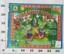 | 64.50 руб.  Категория*: 3 | Цена за штуку
РС51771 | Игра Иван и Чудо-Юдо 03421 (10шт.) | 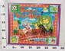 | 64.50 руб.  Категория*: 3 | Цена за штуку
РО-67109 | Сочетание цветов (м/г) 00065 | 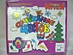 | 65.07 руб.  Категория*: 3 | Цена за штуку
РО-67111 | Формы (м/г) 00059 (10шт) | 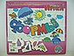 | 65.07 руб.  Категория*: 3 | Цена за штуку
РО-67126 | Ассоциации (н.п.и.) (м/г) 00050 (10шт) | 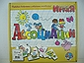 | 65.07 руб.  Категория*: 3 | Цена за штуку
РО-67128 | Аппликация (н.п.и.) (м/г) 00063 | 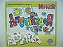 | 65.07 руб.  Категория*: 3 | Цена за штуку
РО-67130 | Цифры (м/г) 00062 | 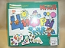 | 65.07 руб.  Категория*: 3 | Цена за штуку
РО-67141 | Фигуры (н.п.и.РС) (м/г) 00058 | 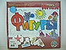 | 65.07 руб.  Категория*: 3 | Цена за штуку
РО-67142 | Свойства (н.п.и.РС) (м/г) 00060 | 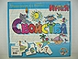 | 65.07 руб.  Категория*: 3 | Цена за штуку
РО-67143 | Время (н.п.и. РС) (м/г) 00061 | 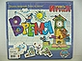 | 65.07 руб.  Категория*: 3 | Цена за штуку
РО-67167 | Контуры (м/г) 00048 | 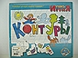 | 65.07 руб.  Категория*: 3 | Цена за штуку
РО-67201 | Кто что делает (м/г) 00240 (10шт) | 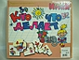 | 65.07 руб.  Категория*: 3 | Цена за штуку
РО-67110 | Алфавит (м/г) 00071 | 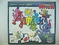 | 65.07 руб.  Категория*: 3 | Цена за штуку
РО-67200 | Признаки (м/г) 00239/00064 (10шт) | 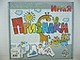 | 65.07 руб.  Категория*: 3 | Цена за штуку
РО-67108 | Развитие внимания (н.п.и.РС) (м/г) 00051 | 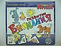 | 65.07 руб.  Категория*: 3 | Цена за штуку
РО-67137 | Кто в домике живет? (м/г) 00053 | 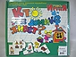 | 65.07 руб.  Категория*: 3 | Цена за штуку
РО-67138 | Обобщение (н.п.и.) (м/г) 00054 (10шт) | 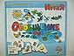 | 65.07 руб.  Категория*: 3 | Цена за штуку
РО-67139 | Профессии (н.п.и.РС) (м/г) 00055 (10шт) | 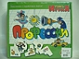 | 65.07 руб.  Категория*: 3 | Цена за штуку
РО-67144 | Что из чего сделано (5 серия) (м/г) 00072 (10шт) | 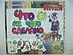 | 65.07 руб.  Категория*: 3 | Цена за штуку
РО-67145 | Сколько не хватает (м/г) 00074 (10шт) | 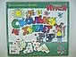 | 65.07 руб.  Категория*: 3 | Цена за штуку
РО-67166 | Наблюдательность (м/г) 00057 (10шт) | 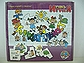 | 65.07 руб.  Категория*: 3 | Цена за штуку
РО-67112 | Слоги (м/г) 00075 | 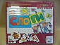 | 65.07 руб.  Категория*: 3 | Цена за штуку
РО-67129 | Времена года (м/г) 00046 (10шт.) | 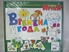 | 65.07 руб.  Категория*: 3 | Цена за штуку
РО-67202 | Логика (м/г) 00241 (10шт) | 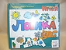 | 65.07 руб.  Категория*: 3 | Цена за штуку
РО-67203 | Наведи порядок (м/г) 00242 | 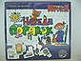 | 65.07 руб.  Категория*: 3 | Цена за штуку
РО-67204 | Цвет (м/г) 00237 | 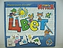 | 65.07 руб.  Категория*: 3 | Цена за штуку
РО-67140 | Закономерности (м/г) 00056 (10шт) | 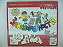 | 65.07 руб.  Категория*: 3 | Цена за штуку
РАД743 | Кукла вырезная Народные костюмы С-743 (70шт) | 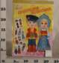 | 65.97 руб.  Категория*: 3 | Цена за штуку
РАД742 | Кукла вырезная Зима-Лето С-742 (70шт) | 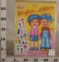 | 65.97 руб.  Категория*: 3 | Цена за штуку
РАД197 | Ребусы С-197 (12шт) | 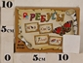 | 65.97 руб.  Категория*: 3 | Цена за штуку
Артикул | Товар | Фотография | Цена
РАД746 | Кукла вырезная Профессии С-746 (70шт) | 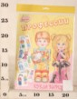 | 65.97 руб.  Категория*: 3 | Цена за штуку
РАД791 | Кукла вырезная Профессии-2 С-791 (70шт) | 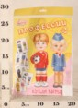 | 65.97 руб.  Категория*: 3 | Цена за штуку
РС52142 | Шашки 02020 |  | 67.80 руб.  Категория*: 3 | Цена за штуку
РО-68947 | Карлсон (считалочка) (м/г) 00358 | 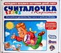 | 68.00 руб.  Категория*: 3 | Цена за штуку
РО-68945 | Русалочка (считалочка) (м/г) 00356 | 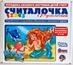 | 68.00 руб.  Категория*: 3 | Цена за штуку
СМТ52027 | Умные игры.Лото. Для мальчиков.Веселые машинки | 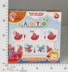 | 68.25 руб.  Категория*: 3 | Цена за штуку
СМТ52030 | Умные игры.Лото. Любимые сказки | 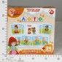 | 68.25 руб.  Категория*: 3 | Цена за штуку
СМТ52034 | Умные игры.Домино. Любимые сказки | 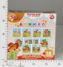 | 68.25 руб.  Категория*: 3 | Цена за штуку
СМТ52033 | Умные игры.Домино. Забавные зверята | 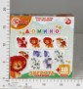 | 68.25 руб.  Категория*: 3 | Цена за штуку
СМТ52029 | Умные игры.Лото.Забавные зверята | 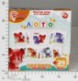 | 68.25 руб.  Категория*: 3 | Цена за штуку
СМТ52032 | Умные игры.Домино. Для девочек. Любимые игрушки | 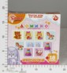 | 68.25 руб.  Категория*: 3 | Цена за штуку
РС52220 | Веселые шнурочки в.6 (Объеденье и Гусеницы-подружки) 03220 (24шт) | 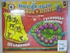 | 69.00 руб.  Категория*: 3 | Цена за штуку
РС52221 | Весёлые шнурочки в.7 (Лукошко и Телефон) 03221 (24шт) | 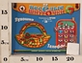 | 69.00 руб.  Категория*: 3 | Цена за штуку
РС52222 | Весёлые шнурочки в.8 (Кошелёк и Укрась торт) 03222 (24шт) | 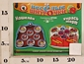 | 69.00 руб.  Категория*: 3 | Цена за штуку
8454А | Винкс.Наст.иг:Мемо 8454 |  | 69.29 руб.  Категория*: 3 | Цена за штуку
8452А | Винкс.Наст.иг:Домино 8452 | 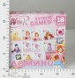 | 69.29 руб.  Категория*: 3 | Цена за штуку
11661А | Фиксики домино_11661 | 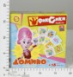 | 69.29 руб.  Категория*: 3 | Цена за штуку
8453А | Винкс.Наст.иг:Лото 8453 | 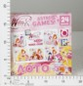 | 69.29 руб.  Категория*: 3 | Цена за штуку
11662А | Фиксики мемо_11662 | 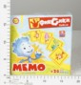 | 69.29 руб.  Категория*: 3 | Цена за штуку
РАД158 | Парочки-2. С-158 | 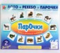 | 71.18 руб.  Категория*: 3 | Цена за штуку
РАД157 | Парочки-1. С-157 | 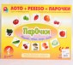 | 71.18 руб.  Категория*: 3 | Цена за штуку
РАД162 | Парочки-4 С-162 (40шт.) | 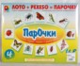 | 71.18 руб.  Категория*: 3 | Цена за штуку
РАД250 | Парочки-6 С-250 (40шт.) | 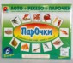 | 71.18 руб.  Категория*: 3 | Цена за штуку
РС50694 | Умные игры Ребусы 03994 (16шт) | 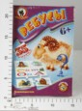 | 72.15 руб.  Категория*: 3 | Цена за штуку
РС50689 | Умные игры Буквы 03989 (16шт) | 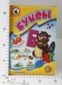 | 72.15 руб.  Категория*: 3 | Цена за штуку
РС50696 | Умные игры Цвета 03996 (16шт) | 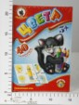 | 72.15 руб.  Категория*: 3 | Цена за штуку
РС50695 | Умные игры Фигуры 03995 (16шт) | 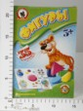 | 72.15 руб.  Категория*: 3 | Цена за штуку
РС50670 | Умные игры Мир Животных 03970 | 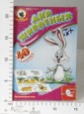 | 72.15 руб.  Категория*: 3 | Цена за штуку
РС50691 | Умные игры Дары природы 03991 (16шт) | 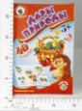 | 72.15 руб.  Категория*: 3 | Цена за штуку
РС50697 | Умные игры Цифры 03997 (16шт) | 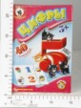 | 72.15 руб.  Категория*: 3 | Цена за штуку
Артикул | Товар | Фотография | Цена
РС50698 | Умные игры Чей домик? 03998 (16шт) | 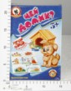 | 72.15 руб.  Категория*: 3 | Цена за штуку
РС50699 | Умные игры Чей малыш? 03999 (16шт) | 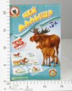 | 72.15 руб.  Категория*: 3 | Цена за штуку
РС50693 | Умные игры Профессии 03993 | 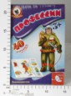 | 72.15 руб.  Категория*: 3 | Цена за штуку
РС50668 | Умные игры Сказки 03968 | 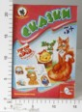 | 72.15 руб.  Категория*: 3 | Цена за штуку
РС50692 | Умные игры Мой дом 03992 | 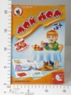 | 72.15 руб.  Категория*: 3 | Цена за штуку
РС50667 | Умные игры Что? Откуда? Почему? 03967 | 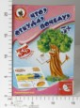 | 72.15 руб.  Категория*: 3 | Цена за штуку
РС50669 | Умные игры Наша Родина 03969 | 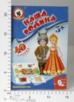 | 72.15 руб.  Категория*: 3 | Цена за штуку
РС50690 | Умные игры Времена года 03990 | 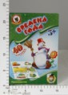 | 72.15 руб.  Категория*: 3 | Цена за штуку
РС50688 | Умные игры Ассоциации 03988 | 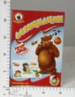 | 72.15 руб.  Категория*: 3 | Цена за штуку
РАД143 | Логический поезд С-143 (35шт) | 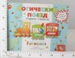 | 72.90 руб.  Категория*: 3 | Цена за штуку
СМТ22 | НИ.ТГ Снежная королева | 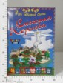 | 73.50 руб.  Категория*: 3 | Цена за штуку
РО-51954 | Кто есть кто? (Читаем вместе 1) 00017 (6шт) | 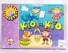 | 75.06 руб.  Категория*: 3 | Цена за штуку
РО-51956 | Ребятам о зверятах (Читаем вместе 1) 00019(10шт) | 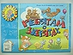 | 75.06 руб.  Категория*: 3 | Цена за штуку
РО-51953 | Ситуации (Читаем вместе 2) 00016(10шт) | 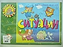 | 75.06 руб.  Категория*: 3 | Цена за штуку
РО-51955 | Профессии (Читаем вместе 1) 00018(10шт) | 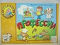 | 75.06 руб.  Категория*: 3 | Цена за штуку
РАД633 | Курочка Ряба.Игра. С-633 | 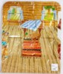 | 76.38 руб.  Категория*: 3 | Цена за штуку
РО-50060 | Магнитная азбука-858 (доп.набор цифр и знаков 2,5см) (20шт) | 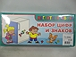 | 77.06 руб.  Категория*: 3 | Цена за штуку
ДФМ1170 | МИ. Магазин. | 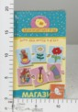 | 77.39 руб.  Категория*: 3 | Цена за штуку
ДФМ1159 | МИ. Урожай. | 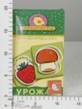 | 77.39 руб.  Категория*: 3 | Цена за штуку
ДФМ1158 | МИ. Угадай-ка. | 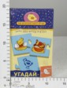 | 77.39 руб.  Категория*: 3 | Цена за штуку
ДФМ1161 | МИ. Цвета. | 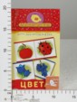 | 77.39 руб.  Категория*: 3 | Цена за штуку
ДФМ1142 | МИ. Зверята. | 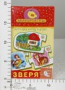 | 77.39 руб.  Категория*: 3 | Цена за штуку
ДФМ1143 | МИ. Зоопарк. 1143 | 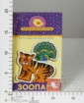 | 77.39 руб.  Категория*: 3 | Цена за штуку
ДФМ1149 | МИ. Мой дом. | 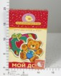 | 77.39 руб.  Категория*: 3 | Цена за штуку
ДФМ1160 | МИ. Фигуры. 1160 | 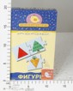 | 77.39 руб.  Категория*: 3 | Цена за штуку
СТ01101 | Наст.игра 01 Дюймовочка (20шт) 01101 | 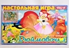 | 78.45 руб.  Категория*: 3 | Цена за штуку
СТ01102 | Наст.игра 02 Буратино (20шт) 01102 | 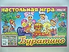 | 78.45 руб.  Категория*: 3 | Цена за штуку
СТ01103 | Наст.игра 03 Царевна-лягушка (20шт) 01103 | 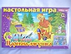 | 78.45 руб.  Категория*: 3 | Цена за штуку
СТ01104 | Наст.игра 04 (Красная шапочка) (20шт) 01104 | 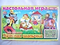 | 78.45 руб.  Категория*: 3 | Цена за штуку
СМТ630 | НИ.ТГ Теремок идм | 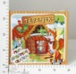 | 78.75 руб.  Категория*: 3 | Цена за штук
Артикул | Товар | Фотография | Цена
СМТ613 | НИ.ТГ Мой дом идм | 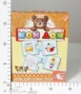 | 78.75 руб.  Категория*: 3 | Цена за штуку
СТ01142 | Наст.игра №42 Мини Твистер (20шт) 01142 | 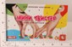 | 79.61 руб.  Категория*: 3 | Цена за штуку
РАД579 | Чей домик? Игра. С-579 (30шт.) | 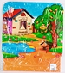 | 80.55 руб.  Категория*: 3 | Цена за штуку
ЛД013 | НПИ Гонки |  | 82.50 руб.  Категория*: 3 | Цена за штуку
ЛД039 | НПИ Умничка 97861 |  | 82.50 руб.  Категория*: 3 | Цена за штуку
ЛД035 | НПИ Веселый шопинг (малая игра) | 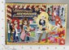 | 82.50 руб.  Категория*: 3 | Цена за штуку
ЛД097 | НПИ Веселый и находчивый (БЭН) | 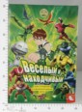 | 82.50 руб.  Категория*: 3 | Цена за штуку
ЛД093 | НПИ Гарри Поттер | 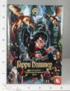 | 82.50 руб.  Категория*: 3 | Цена за штуку
ЛД095 | НПИ Звездный путь | 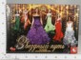 | 82.50 руб.  Категория*: 3 | Цена за штуку
2-89011 | Игра из дерева Первый пазл малыша-2 8901189018/11/19/14/17/20/12/21/16/24/23/13 48шт/уп | 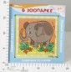 | 82.59 руб.  Категория*: 3 | Цена за штуку
РАД147 | Четвертый лишний. С-147 (28шт.) | 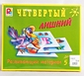 | 85.05 руб.  Категория*: 3 | Цена за штуку
РАД192 | Подбери картинку.Раст.и жив.мир.С-192 (14шт.) | 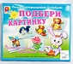 | 85.05 руб.  Категория*: 3 | Цена за штуку
РАД193 | Подбери картинку.Предметы окр.мира.С-193 (20шт.) | 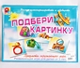 | 85.05 руб.  Категория*: 3 | Цена за штуку
РАД203 | Запоминай-ка. С-203 (14шт.) | 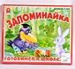 | 85.05 руб.  Категория*: 3 | Цена за штуку
РАД208 | Скоро в школу. С-208 (20шт.) | 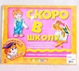 | 85.05 руб.  Категория*: 3 | Цена за штуку
РАД229 | Посчитай-ка. С229 (14шт.) | 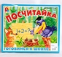 | 85.05 руб.  Категория*: 3 | Цена за штуку
РАД488 | Выбирай противоположности. С-488 (10шт.) | 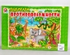 | 85.05 руб.  Категория*: 3 | Цена за штуку
РАД704 | АБВГД... Игра. С-704 (14шт.) | 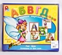 | 85.05 руб.  Категория*: 3 | Цена за штуку
РАД705 | Кто там? Что там? С-705 (14шт.) | 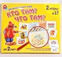 | 85.05 руб.  Категория*: 3 | Цена за штуку
РАД564 | Подводный мир Путаница С-564 (10шт.) | 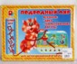 | 85.05 руб.  Категория*: 3 | Цена за штуку
РАД135 | Поиграй-ка С135 (20шт.) | 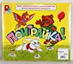 | 85.05 руб.  Категория*: 3 | Цена за штуку
РАД228 | Почитайка С-228 (14шт.) | 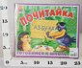 | 85.05 руб.  Категория*: 3 | Цена за штуку
РАД696 | Игра Уроки этикета-1 С-696 (10шт) | 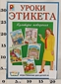 | 85.05 руб.  Категория*: 3 | Цена за штуку
РАД116 | Игра Для умников и умниц С-116 (14шт) | 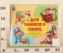 | 85.05 руб.  Категория*: 3 | Цена за штуку
РАД747 | Игра Учимся сравнивать С-747 (14шт) | 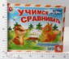 | 85.05 руб.  Категория*: 3 | Цена за штуку
РАД152 | Сравни и подбери С-152 | 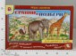 | 85.05 руб.  Категория*: 3 | Цена за штуку
РАД230 | Аналогии С-230 (14шт) | 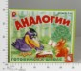 | 85.05 руб.  Категория*: 3 | Цена за штуку
РАД539 | Теремок.Игра. С-539 (40шт.) | 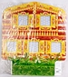 | 86.79 руб.  Категория*: 3 | Цена за штуку
РАД632 | Заюшкина избушка.Игра. С-632 (25шт.) | 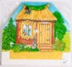 | 86.79 руб.  Категория*: 3 | Цена за штуку
РАД297 | Ума палата С-297 (10шт.) |  | 88.53 руб.  Категория*: 3 | Цена за штуку
Артикул | Товар | Фотография | Цена
ДФМ1347 | Ассоциации. Животные. 1347 | 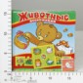 | 88.94 руб.  Категория*: 3 | Цена за штуку
ДФМ1344 | Ассоциации. Фигуры и формы. 1344 | 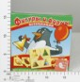 | 88.94 руб.  Категория*: 3 | Цена за штуку
ДФМ1342 | Ассоциации. Животные мира. 1342 | 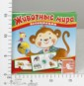 | 88.94 руб.  Категория*: 3 | Цена за штуку
РО-51995 | Храброе сердце 2 в1 (н.п.и.) 00286 (9шт) | 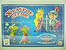 | 90.00 руб.  Категория*: 3 | Цена за штуку
РО-51985 | Алиса в стране чудес, Винни-пух и его др.2в1 (н.п.и.) 00045 (10шт) | 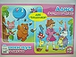 | 90.00 руб.  Категория*: 3 | Цена за штуку
РО-51984 | Приключения Чипполино, Буратино 2в1 (н.п.и.) 00044 | 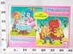 | 90.00 руб.  Категория*: 3 | Цена за штуку
РО-51994 | Моя любимая мама 2в1 (н.п.и.) 00285 | 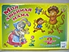 | 90.00 руб.  Категория*: 3 | Цена за штуку
РО-51986 | Гуси-лебеди, Баба-Яга 2в1 (н.п.и.) 00178 (10шт) | 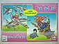 | 90.00 руб.  Категория*: 3 | Цена за штуку
РС50208 | Наст.игра-стратегия К острову Буяну про Федота-стрельца 03508 (6шт) | 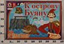 | 90.00 руб.  Категория*: 3 | Цена за штуку
ЛД167 | НПИ Оригами (для девочек) | 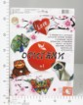 | 90.00 руб.  Категория*: 3 | Цена за штуку
РАД283 | Шнурочки-1. С-283 (10шт.) | 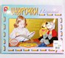 | 92.00 руб.  Категория*: 3 | Цена за штуку
РАД284 | Шнурочки-2. С-284 (10шт.) | 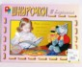 | 92.00 руб.  Категория*: 3 | Цена за штуку
РАД330 | Шнурочки-3. С-330 (14шт.) | 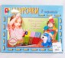 | 92.00 руб.  Категория*: 3 | Цена за штуку
РАД331 | Шнурочки-4 С-331 (10шт.) | 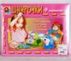 | 92.00 руб.  Категория*: 3 | Цена за штуку
РО-50059 | Магнитная азбука-844(набор цифр и знаков 3,5см ) (20шт) | 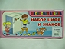 | 93.06 руб.  Категория*: 3 | Цена за штуку
РО-50066 | Касса букв и цифр (на магнитах) 00247 | 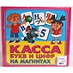 | 93.06 руб.  Категория*: 3 | Цена за штуку
РО-67156 | Мой дом ПК 48 шт.00406(20шт) | 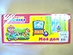 | 93.06 руб.  Категория*: 3 | Цена за штуку
СМТ227 | НИ.ТГ Дары природы | 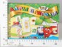 | 94.50 руб.  Категория*: 3 | Цена за штуку
СМТ232 | НИ.ТГ Сказки | 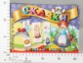 | 94.50 руб.  Категория*: 3 | Цена за штуку
РАД106 | Я учу буквы. С-106 (20шт.) | 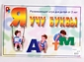 | 95.48 руб.  Категория*: 3 | Цена за штуку
РС52246 | Веселые шнурочки в.9 (Котята и Музыкальный магазин) 03183 (24шт) | 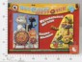 | 95.55 руб.  Категория*: 3 | Цена за штуку
РС52215 | Весёлые шнурочки в.1 (Пир горой и Клумба) 03215 (24шт) | 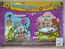 | 95.55 руб.  Категория*: 3 | Цена за штуку
НК016 | НИ Кто больше (22 шт) | 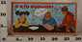 | 96.00 руб.  Категория*: 3 | Цена за штуку
НК032 | НИ Сказки игра в дорогу (30 шт) | 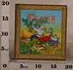 | 96.00 руб.  Категория*: 3 | Цена за штуку
РС52050 | Вокруг света с Лёлей и Серёжкой 03080 | 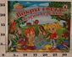 | 96.75 руб.  Категория*: 3 | Цена за штуку
РС52051 | Лёля и Серёжка в деревне 03081 (10шт) | 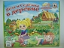 | 96.75 руб.  Категория*: 3 | Цена за штуку
РС50387 | НПИ Спайдер-Мен Погоня за преступниками 03687 | 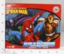 | 98.10 руб.  Категория*: 3 | Цена за штуку
РС50386 | НПИ Спайдер-Мен Паутина 03686 | 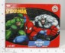 | 98.10 руб.  Категория*: 3 | Цена за штуку
РС50385 | НПИ Спайдер-Мен Схватка с врагами 03685 |  | 98.10 руб.  Категория*: 3 | Цена за штуку
РС50389 | НПИ Герои Марвел Правитель Азорро 03689 |  | 98.10 руб.  Категория*: 3 | Цена за штуку
Артикул | Товар | Фотография | Цена
РС50391 | НПИ Герои Марвел Отважные герои 03691 | 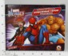 | 98.10 руб.  Категория*: 3 | Цена за штуку
РС50384 | НПИ Спайдер-Мен Опасный эксперимент 03684 |  | 98.10 руб.  Категория*: 3 | Цена за штуку
РС50388 | НПИ Герои Марвел Битва за артефакт 03688 |  | 98.10 руб.  Категория*: 3 | Цена за штуку
РС50390 | НПИ Герои Марвел В плену у злодеев 03690 |  | 98.10 руб.  Категория*: 3 | Цена за штуку
СТ01116 | Наст.игра 16 Космические бои (20шт) 01116 | 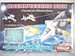 | 98.21 руб.  Категория*: 3 | Цена за штуку
РС52247 | Веселые шнурочки в.10 (Сказ.часы и Сорока-почт.) 03184 (24шт) | 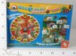 | 99.00 руб.  Категория*: 3 | Цена за штуку
РС52054 | Лёля,Серёжка и заколдованные буквы (н.п.и.) 03084 | 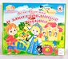 | 99.15 руб.  Категория*: 3 | Цена за штуку
РАД415 | Шнурочки-6 С-415 ((7шт.) | 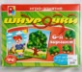 | 100.68 руб.  Категория*: 3 | Цена за штуку
РАД794 | Игра Чего не хватает С-794 | 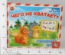 | 102.41 руб.  Категория*: 3 | Цена за штуку
РАД714 | Игра Гонки на кухне С-714 (10шт) | 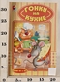 | 102.77 руб.  Категория*: 3 | Цена за штуку
01-12А | Маша и Медведь ММ01/12.Чудо-Кубик | 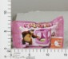 | 103.13 руб.  Категория*: 3 | Цена за штуку
2-87201 | Игра Дисней Микки Маус Кубики-Puzzle 87201 24шт/уп. | 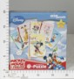 | 105.12 руб.  Категория*: 3 | Цена за штуку
РС23607 | Кроссворд эрудита (н.п.и.) 006 | 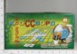 | 105.90 руб.  Категория*: 3 | Цена за штуку
РС23610 | Шерлок Холмс (н.п.и.) 009 | 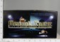 | 105.90 руб.  Категория*: 3 | Цена за штуку
РС23611 | Азбука и цифры (н.п.и.) 010 | 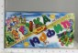 | 105.90 руб.  Категория*: 3 | Цена за штуку
РАД155 | Большая прогулка.Игра/новая. С-155 (10шт.) | 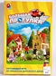 | 109.35 руб.  Категория*: 3 | Цена за штуку
РАД160 | Час пик. С-160 (10шт.) | 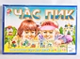 | 109.35 руб.  Категория*: 3 | Цена за штуку
РАД165 | Зеленый город/новый/ С-165 (10шт.) | 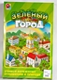 | 109.35 руб.  Категория*: 3 | Цена за штуку
РАД332 | Законы улиц и дорог. С-332 (10шт.) | 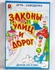 | 109.35 руб.  Категория*: 3 | Цена за штуку
РАД356 | Дорожные знаки. С-356 (10шт.) | 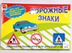 | 109.35 руб.  Категория*: 3 | Цена за штуку
РАД399 | Маленькие слова. С-399 (10шт.) | 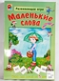 | 109.35 руб.  Категория*: 3 | Цена за штуку
РАД529 | Найди друзей. С-529 (10шт.) | 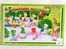 | 109.35 руб.  Категория*: 3 | Цена за штуку
РАД591 | Твоя игра.Про растения. С-591 (10шт.) | 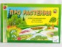 | 109.35 руб.  Категория*: 3 | Цена за штуку
РАД592 | Твоя игра.Про животных. С-592 (10шт.) | 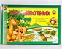 | 109.35 руб.  Категория*: 3 | Цена за штуку
РАД642 | Твоя игра.Мой дом. С-642 (10шт.) | 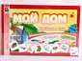 | 109.35 руб.  Категория*: 3 | Цена за штуку
РАД646 | Шаг за шагом.Почемучка-1. С-646 (10шт.) | 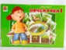 | 109.35 руб.  Категория*: 3 | Цена за штуку
РАД647 | Шаг за шагом.Почемучка-2. С-647 (10шт.) | 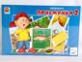 | 109.35 руб.  Категория*: 3 | Цена за штуку
РАД649 | Все профессии важны-2. С-649 (10шт.) | 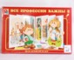 | 109.35 руб.  Категория*: 3 | Цена за штуку
РАД687 | Цветные паровозики.Игра. С-687 (10шт.) | 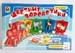 | 109.35 руб.  Категория*: 3 | Цена за штуку
РАД689 | Мои первые слова.Игра. С-689 (10шт.) | 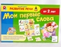 | 109.35 руб.  Категория*: 3 | Цена за штуку
Артикул | Товар | Фотография | Цена
РАД690 | Мои первые предложения. С-690 (10шт.) | 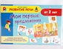 | 109.35 руб.  Категория*: 3 | Цена за штуку
РАД693 | Игра Большой-маленький. С-693 (10шт.) | 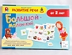 | 109.35 руб.  Категория*: 3 | Цена за штуку
РАД698 | Один-много. С-698 (10шт.) | 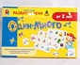 | 109.35 руб.  Категория*: 3 | Цена за штуку
РАД699 | Игра В мире звуков С-699 (10шт.) | 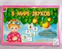 | 109.35 руб.  Категория*: 3 | Цена за штуку
РАД447 | Кто где живет-2 С-447 (10шт.) | 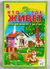 | 109.35 руб.  Категория*: 3 | Цена за штуку
РАД355 | Кто где живет? С-355 (10шт.) | 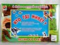 | 109.35 руб.  Категория*: 3 | Цена за штуку
РАД451 | Во саду ли в огороде С-451 (10шт.) | 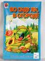 | 109.35 руб.  Категория*: 3 | Цена за штуку
РАД312 | Конкурс модельеров С-312 (10шт) | 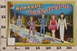 | 109.35 руб.  Категория*: 3 | Цена за штуку
РАД594 | Твоя игра.Волшебная геометрия.С-594 (10шт) | 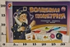 | 109.35 руб.  Категория*: 3 | Цена за штуку
РАД641 | Твоя игра.В городе.С-641 (10шт) | 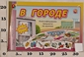 | 109.35 руб.  Категория*: 3 | Цена за штуку
РАД593 | Твоя игра.Веселые краски С-593 (10шт) | 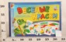 | 109.35 руб.  Категория*: 3 | Цена за штуку
РАД478 | Игра Закрой фигуры С-478 (10шт) | 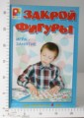 | 109.35 руб.  Категория*: 3 | Цена за штуку
РАД492 | Подбери ключик С-492 (10шт) | 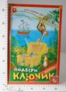 | 109.35 руб.  Категория*: 3 | Цена за штуку
РАД480 | Расшифруй слова С-480 (10шт) | 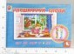 | 109.35 руб.  Категория*: 3 | Цена за штуку
РАД255 | Игра В поисках сокровищ С-255 (10шт.) | 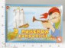 | 109.35 руб.  Категория*: 3 | Цена за штуку
РАД847 | Игра По щучьему велению С-847 (10шт) | 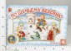 | 109.35 руб.  Категория*: 3 | Цена за штуку
ДФМ1120 | МПИ. Учимся сравнивать. | 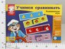 | 109.73 руб.  Категория*: 3 | Цена за штуку
ДФМ1790 | МПИ. Что к чему и почему? | 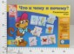 | 109.73 руб.  Категория*: 3 | Цена за штуку
ДФМ1102 | МПИ. Мама, папа и я (нов.диз). 1102 | 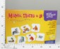 | 109.73 руб.  Категория*: 3 | Цена за штуку
ДФМ1112 | МПИ. Домашний уголок (нов.диз). 1112 | 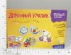 | 109.73 руб.  Категория*: 3 | Цена за штуку
ДФМ1108 | МПИ. Умные машины. 1108 | 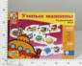 | 109.73 руб.  Категория*: 3 | Цена за штуку
ДФМ1104 | МПИ. Веселый зоопарк (нов.диз). 1104 | 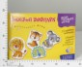 | 109.73 руб.  Категория*: 3 | Цена за штуку
РС23603 | Бизнесмен дубль 3. (н.п.и.) (10шт) |  | 110.10 руб.  Категория*: 3 | Цена за штуку
РС23601 | Бизнесмен дубль 2. (н.п.и.) (10шт) | 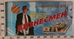 | 110.10 руб.  Категория*: 3 | Цена за штуку
РС23600 | Бизнесмен 2000 (н.п.и.) (10шт) | 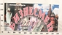 | 110.10 руб.  Категория*: 3 | Цена за штуку
РС23604 | Бизнесмен дубль 4 (н.п.и.) (10шт) | 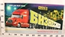 | 110.10 руб.  Категория*: 3 | Цена за штуку
РС23608 | Сказочная викторина (н.п.и.) 007 | 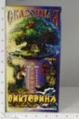 | 110.10 руб.  Категория*: 3 | Цена за штуку
РС23609 | Пиратские войны 2в1 (н.п.и.) 008 |  | 110.10 руб.  Категория*: 3 | Цена за штуку
РАД286а | Десять гласных подружек. С-286а (10шт.) | 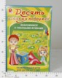 | 111.09 руб.  Категория*: 3 | Цена за штуку
РАД685 | Игра Профессии С-685 (10шт) | 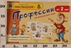 | 111.75 руб.  Категория*: 3 | Цена за штуку
Артикул | Товар | Фотография | Цена
НК027 | НИ Попади в цель (57 шт) | 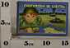 | 112.50 руб.  Категория*: 3 | Цена за штуку
ДФМ2079 | Играй и собирай. Путешествие по миру. 2079 | 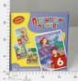 | 112.85 руб.  Категория*: 3 | Цена за штуку
ДФМ2077 | Играй и собирай. Мы по Африке гуляем. 2077 | 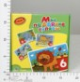 | 112.85 руб.  Категория*: 3 | Цена за штуку
ДФМ2207 | Играй и собирай. Веселые приключения. 2207 | 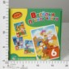 | 112.85 руб.  Категория*: 3 | Цена за штуку
НК021 | НИ Найди пару ( 30 шт) | 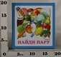 | 114.00 руб.  Категория*: 3 | Цена за штуку
РС52229 | Игры в кармашке в. 7 Зайкина избушка 03181 (24шт) | 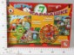 | 114.90 руб.  Категория*: 3 | Цена за штуку
РС52245 | Игры в кармашке в. 8 Волк и Лиса 03182 (24шт) | 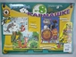 | 114.90 руб.  Категория*: 3 | Цена за штуку
РС52225 | Игры в кармашке в. 3 По щучьему веленью 03225 (12шт) | 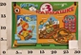 | 114.90 руб.  Категория*: 3 | Цена за штуку
РО-70400 | Муравейник (н.п.и.) арт.01486 | 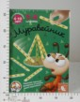 | 115.06 руб.  Категория*: 3 | Цена за штуку
СМТ31 | НИ.ТГ Король дискотек |  | 115.50 руб.  Категория*: 3 | Цена за штуку
РАД204 | Занимательная палитра С-204 (15шт.) | 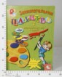 | 116.66 руб.  Категория*: 3 | Цена за штуку
РАД691 | Мой первый рассказ.С-691 (10шт.) | 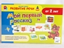 | 118.04 руб.  Категория*: 3 | Цена за штуку
РАД821 | Игра Азбука безопасности на прогулке С-821 (10шт) | 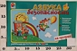 | 118.04 руб.  Категория*: 3 | Цена за штуку
РАД822 | Игра Мир животных-1 С-822 (10шт) | 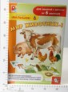 | 118.04 руб.  Категория*: 3 | Цена за штуку
РАД823 | Игра Мир животных-2 С-823 (10шт) | 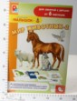 | 118.04 руб.  Категория*: 3 | Цена за штуку
РАД824 | Игра Мир животных-3 С-824 (10шт) | 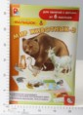 | 118.04 руб.  Категория*: 3 | Цена за штуку
РС52143 | Шашки-нарды 02021 | 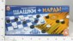 | 118.05 руб.  Категория*: 3 | Цена за штуку
РС50549 | НПИ Гонки 3D Ралли по серпантину 03849 | 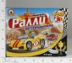 | 120.90 руб.  Категория*: 3 | Цена за штуку
РС50548 | НПИ Гонки 3D Ралли по городу 03848 | 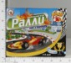 | 120.90 руб.  Категория*: 3 | Цена за штуку
ДФМ2302 | Барбоскины. МПИ. Играем в домино | 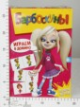 | 122.55 руб.  Категория*: 3 | Цена за штуку
ДФМ2312 | Барбоскины. МПИ. Я учусь считать. 2312 | 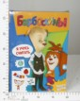 | 122.55 руб.  Категория*: 3 | Цена за штуку
ДФМ2301 | Барбоскины. МПИ. Найди половинку 2301 | 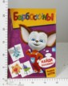 | 122.55 руб.  Категория*: 3 | Цена за штуку
ДФМ2316 | Барбоскины. МПИ. Дом, в котором я живу. 2316 | 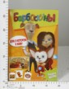 | 122.55 руб.  Категория*: 3 | Цена за штуку
ДФМ2315 | Барбоскины. МПИ. Догони меня! 2315 | 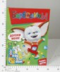 | 122.55 руб.  Категория*: 3 | Цена за штуку
ДФМ2308 | Барбоскины. МПИ. Играем в лото 2308 | 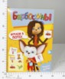 | 122.55 руб.  Категория*: 3 | Цена за штуку
ДФМ2198 | ДСМ. Полет на Луну | 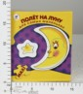 | 124.17 руб.  Категория*: 3 | Цена за штуку
ДФМ2196 | ДСМ. Паровозики | 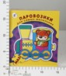 | 124.17 руб.  Категория*: 3 | Цена за штуку
ДФМ2194 | ДСМ. Колобок | 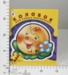 | 124.17 руб.  Категория*: 3 | Цена за штуку
ДФМ2132 | ДСМ.Африканские животные |  | 124.17 руб.  Категория*: 3 | Цена за штуку
ДФМ2397 | ДСМ. Зверушки | 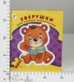 | 124.17 руб.  Категория*: 3 | Цена за штуку
Артикул | Товар | Фотография | Цена
ДФМ1085 | ДСМ.Дикие животные. | 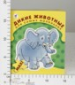 | 124.17 руб.  Категория*: 3 | Цена за штуку
ДФМ1086 | ДСМ.Домашние животные. |  | 124.17 руб.  Категория*: 3 | Цена за штуку
ДФМ1087 | ДСМ.Животные в зоопарке. |  | 124.17 руб.  Категория*: 3 | Цена за штуку
ДФМ2134 | ДСМ.Медвежонок | 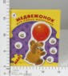 | 124.17 руб.  Категория*: 3 | Цена за штуку
ДФМ2135 | ДСМ.Морские животные. | 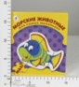 | 124.17 руб.  Категория*: 3 | Цена за штуку
ДФМ2197 | ДСМ.Потешки | 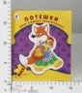 | 124.17 руб.  Категория*: 3 | Цена за штуку
ДФМ1921 | ДСМ.Птицы | 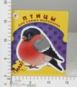 | 124.17 руб.  Категория*: 3 | Цена за штуку
ДФМ1922 | ДСМ.Пушистики. | 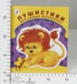 | 124.17 руб.  Категория*: 3 | Цена за штуку
ДФМ1084 | ДСМ.Сказочные животные. | 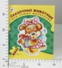 | 124.17 руб.  Категория*: 3 | Цена за штуку
СТ01106 | Наст.игра 06 Гонки в пустыне (20шт) 01106 | 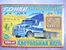 | 124.37 руб.  Категория*: 3 | Цена за штуку
СТ01147 | Наст.игра №47 Гран При Ралли 01147 | 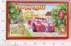 | 124.37 руб.  Категория*: 3 | Цена за штуку
РАД463 | Игра Все для счета. С-463 (10шт.) | 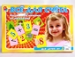 | 124.98 руб.  Категория*: 3 | Цена за штуку
РАД469 | Игра Все для счета-2. С-469 (10шт.) | 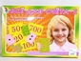 | 124.98 руб.  Категория*: 3 | Цена за штуку
РАД694 | Кто что делает-1. С-694 (10шт.) | 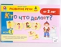 | 124.98 руб.  Категория*: 3 | Цена за штуку
СТ01141 | Наст.игра №41 Маленькая леди Статус (16шт) 01141 | 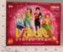 | 128.27 руб.  Категория*: 3 | Цена за штуку
СТ01144 | Наст.игра №44 Маленькая леди Секретные миссии 01144 | 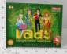 | 128.27 руб.  Категория*: 3 | Цена за штуку
С-102-Ф | Игра Часы с механизмом С-102-Ф (30шт) | 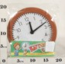 | 129.38 руб.  Категория*: 3 | Цена за штуку
РС57264 | Развив.игра Логический диск 5121 (8шт) | 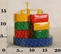 | 129.60 руб.  Категория*: 3 | Цена за штуку
СТ01126 | Наст.игра Рыцари неба (10шт) 01126 | 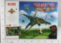 | 129.92 руб.  Категория*: 3 | Цена за штуку
РС50238 | СНМ Парные картинки Степашка Спорт 03538 (10шт.) | 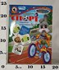 | 130.20 руб.  Категория*: 3 | Цена за штуку
РС50237 | СНМ Парные картинки Мишутка Лес 03537 (10шт.) | 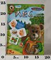 | 130.20 руб.  Категория*: 3 | Цена за штуку
РС50236 | СНМ Парные картинки Каркуша Животные 03536 (10шт.) | 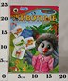 | 130.20 руб.  Категория*: 3 | Цена за штуку
РС50240 | СНМ Парные картинки Хрюша Предметы 03540 (10шт.) | 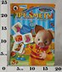 | 130.20 руб.  Категория*: 3 | Цена за штуку
РС50239 | СНМ Парные картинки Филя Профессии 03539 (10шт.) | 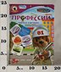 | 130.20 руб.  Категория*: 3 | Цена за штуку
РО-50063 | Магнитная азбука-846 рус.буквы и цифры 2,5см 00846 (20шт) | 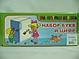 | 131.06 руб.  Категория*: 3 | Цена за штуку
РС57265 | Развив.игра Логическая горка 5122 (8шт) | 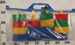 | 138.15 руб.  Категория*: 3 | Цена за штуку
ДФМ2542 | Чудесная коробочка. Мир вокруг | 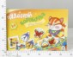 | 138.60 руб.  Категория*: 3 | Цена за штуку
ДФМ2544 | Чудесная коробочка. Что изменилось? | 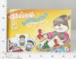 | 138.60 руб.  Категория*: 3 | Цена за штуку
ДФМ2545 | Чудесная коробочка. Веселые картинки | 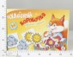 | 138.60 руб.  Категория*: 3 | Цена за штуку
РАД735 | Игра Транспорт С-735 (10шт) | 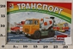 | 138.87 руб.  Категория*: 3 | Цена за штуку
ртикул | Товар | Фотография | Цена
РО-50061 | Магнитная азбука-857 русск.алфавит 2,5см РС 00857 (20шт) | 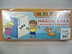 | 139.06 руб.  Категория*: 3 | Цена за штуку
СТ01110 | Наст.игра 10 Гонки на выживание (16шт)01110 | 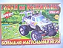 | 139.56 руб.  Категория*: 3 | Цена за штуку
РС51889 | СНМ Тренажер Памяти и внимательности 03405 (10шт) | 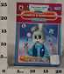 | 145.50 руб.  Категория*: 3 | Цена за штуку
РС51884 | СНМ Тренажер Азбука 03400 (10шт) | 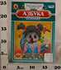 | 145.50 руб.  Категория*: 3 | Цена за штуку
РС51885 | СНМ Тренажер Арифметический 03401 (10шт) | 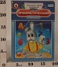 | 145.50 руб.  Категория*: 3 | Цена за штуку
РС50530 | СМФ Парные картинки Малыш и Карлсон 03830 (16шт) | 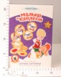 | 145.50 руб.  Категория*: 3 | Цена за штуку
РС50531 | СМФ Парные картинки Ну,погоди! 03831 (16шт) | 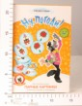 | 145.50 руб.  Категория*: 3 | Цена за штуку
РС50532 | СМФ Парные картинки Простоквашино 03832 (16шт) | 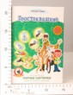 | 145.50 руб.  Категория*: 3 | Цена за штуку
РС50533 | СМФ Парные картинки Чебурашка 03833 (16шт) | 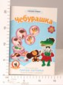 | 145.50 руб.  Категория*: 3 | Цена за штуку
РО-50064 | Магнитная азбука-849 русск.цифры,знаки 3,5см 00849 (10шт) | 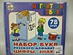 | 146.00 руб.  Категория*: 3 | Цена за штуку
НК008 | НИ Головоломка (30 шт) | 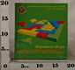 | 148.00 руб.  Категория*: 3 | Цена за штуку
РС50517 | СМФ НПИ ходилка с фишками и кубиком Чиполлино03817 | 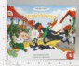 | 154.20 руб.  Категория*: 3 | Цена за штуку
РС50544 | СМФ НПИ ходилка с кубиком и фишками Вовка в тридевятом царстве 03844 | 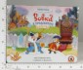 | 154.20 руб.  Категория*: 3 | Цена за штуку
РС50545 | СМФ НПИ ходилка с кубиком и фишками Котёнок по имени Гав 03845 | 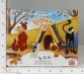 | 154.20 руб.  Категория*: 3 | Цена за штуку
РС50516 | СМФ НПИ ходилка с фишками и кубиком Попугай Кеша 03816 | 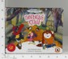 | 154.20 руб.  Категория*: 3 | Цена за штуку
ЛД091 | НПИ Футбольный менеджер |  | 157.50 руб.  Категория*: 3 | Цена за штуку
ЛД108 | НПИ Крысиные бега | 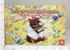 | 157.50 руб.  Категория*: 3 | Цена за штуку
СТ01124 | Наст.игра 24 Стану отличником Азбука (32шт.) 01124 | 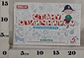 | 159.47 руб.  Категория*: 3 | Цена за штуку
СТ01125 | Наст.игра 25 Стану отличником Английская збука (32шт.) 01125 | 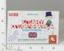 | 159.47 руб.  Категория*: 3 | Цена за штуку
БП10010 | Игра Эрудит Гламур 10010 | 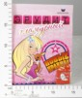 | 160.89 руб.  Категория*: 3 | Цена за штуку
РАД644 | Форма.Серия Малышок С-644 | 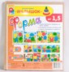 | 163.17 руб.  Категория*: 3 | Цена за штуку
РАД645 | Величина.Серия Малышок. С-645 (10шт) | 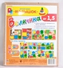 | 163.17 руб.  Категория*: 3 | Цена за штуку
НК042 | НИ Путешествие с цифрами (15 шт) | 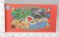 | 164.00 руб.  Категория*: 3 | Цена за штуку
2-89302 | Игра из дерева Одень куклу.Кукла Саша (12шт) | 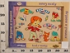 | 165.17 руб.  Категория*: 3 | Цена за штуку
2-89401 | Игра из дерева Что внутри?Зоопарк (12шт) | 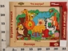 | 165.17 руб.  Категория*: 3 | Цена за штуку
2-89403 | Игра из дерева Что внутри?Кто где живет? (12шт) | 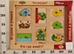 | 165.17 руб.  Категория*: 3 | Цена за штуку
2-89601 | Игра из дерева Веселое лото.Подводный мир (12шт) | 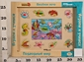 | 165.17 руб.  Категория*: 3 | Цена за штуку
2-89602 | Игра из дерева Веселое лото.Транспорт (12шт) | 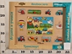 | 165.17 руб.  Категория*: 3 | Цена за штуку
2-89603 | Игра из дерева Веселое лото.На ферме (12шт) | 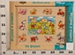 | 165.17 руб.  Категория*: 3 | Цена за штуку
2-89604 | Игра из дерева Веселое лото.В лесу (12шт) | 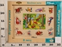 | 165.17 руб.  Категория*: 3 | Цена за штуку
ртикул | Товар | Фотография | Цена
2-89002 | Игра из дерева Веселая азбука. Азбука в картинках 89002 12шт/уп | 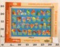 | 165.17 руб.  Категория*: 3 | Цена за штуку
2-89001 | Игра из дерева Веселая азбука.Алфавит 89001 12шт/уп | 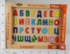 | 165.17 руб.  Категория*: 3 | Цена за штуку
РО-50058 | Магнитная азбука-845 русск.3,5см РС (Доп.набор)00845 (10шт) | 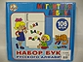 | 170.00 руб.  Категория*: 3 | Цена за штуку
РАД710 | Игра Знаки на дорогах С-710 (11шт) | 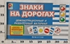 | 170.12 руб.  Категория*: 3 | Цена за штуку
ВС1729 | Умные кубики С1729 | 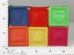 | 173.02 руб.  Категория*: 1 | Цена за штуку
РС50343 | НПИ Монстры против пришельцев Инопланетяне 03643 | 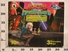 | 173.70 руб.  Категория*: 3 | Цена за штуку
РС50342 | НПИ Монстры против пришельцев Освоение космоса 03642 | 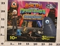 | 173.70 руб.  Категория*: 3 | Цена за штуку
НК014 | НИ Как правильно себя вести (15 шт) | 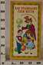 | 180.00 руб.  Категория*: 3 | Цена за штуку
НК028 | НИ Правила дорожного движения для маленьких (15 шт) | 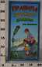 | 180.00 руб.  Категория*: 3 | Цена за штуку
НК029 | НИ Правила этикета (12 шт) | 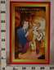 | 180.00 руб.  Категория*: 3 | Цена за штуку
РАД420 | Игра Большие и маленькие-2 С-420 (8шт.) | 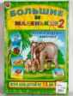 | 180.53 руб.  Категория*: 3 | Цена за штуку
РАД427 | Игра Большие и маленькие - 3 С-427 | 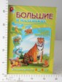 | 180.53 руб.  Категория*: 3 | Цена за штуку
РАД419 | Игра Большие и маленькие-1 С-419 | 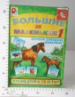 | 180.53 руб.  Категория*: 3 | Цена за штуку
РС51890 | СНМ Тренажер Речевой 03406 (10шт) | 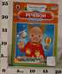 | 180.75 руб.  Категория*: 3 | Цена за штуку
РС50347 | НПИ Спокойной ночи, малыши! Ай да ярмарка 03647 (10шт) | 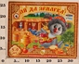 | 181.35 руб.  Категория*: 3 | Цена за штуку
РС50346 | НПИ Спокойной ночи, малыши! Золотая рыбка 03646 (10шт) | 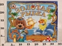 | 181.35 руб.  Категория*: 3 | Цена за штуку
ИК4388 | НПИ Чужой против Хищника-игра большая 4388/Б010 | 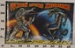 | 182.33 руб.  Категория*: 3 | Цена за штуку
РС50345 | НПИ Монстры против пришельцев Космический базар ( экономич. игра) 03645 | 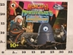 | 194.10 руб.  Категория*: 3 | Цена за штуку
РС50687 | Логическая игра Радуга Кайе 03987 |  | 194.70 руб.  Категория*: 3 | Цена за штуку
2-76024 | Игра Бал маленьких принцесс (80009) 12 штуп. | 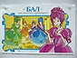 | 194.96 руб.  Категория*: 3 | Цена за штуку
2-76025 | Игра Рыцарский турнир (80010) 12 штуп. | 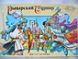 | 194.96 руб.  Категория*: 3 | Цена за штуку
РО-70196 | Словодел Компакт (н.п.и.) 01357(16шт) | 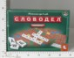 | 195.06 руб.  Категория*: 3 | Цена за штуку
НК003 | НИ Биатлон (12 шт) | 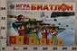 | 198.00 руб.  Категория*: 3 | Цена за штуку
НК004 | НИ Большая рыбалка (12 шт) | 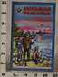 | 198.00 руб.  Категория*: 3 | Цена за штуку
РАД458 | Первое чтение.Птицы. С-458 (8шт.) | 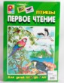 | 199.62 руб.  Категория*: 3 | Цена за штуку
РАД486 | Первое чтение.Деревья и цветы. С-486 (8шт.) | 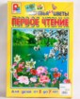 | 199.62 руб.  Категория*: 3 | Цена за штуку
ЛД092 | НПИ КУБ | 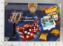 | 202.50 руб.  Категория*: 3 | Цена за штуку
СТ01127 | Наст.игра № 27 Капитаны 01127 | 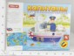 | 204.12 руб.  Категория*: 3 | Цена за штуку
РО-68641 | Словодел (н.п.и.РС) 00309 (9шт.) | 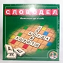 | 209.99 руб.  Категория*: 3 | Цена за штуку
РО-70199 | Учимся считать (счет.материал) 01360 | 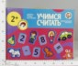 | 209.99 руб.  Категория*: 3 | Цена за штуку
Артикул | Товар | Фотография | Цена
2-76023 | Игра Правила дорожного движения (88006) 12 штуп | 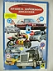 | 212.75 руб.  Категория*: 3 | Цена за штуку
1100104А | Маша и Медв.1100104Шар-неваляшка.ДВ дисп8асс(1бол.кор=18малХ8шт) | 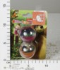 | 223.13 руб.  Категория*: 3 | Цена за штуку
НК023 | НИ Наша семья (5 шт) |  | 224.00 руб.  Категория*: 3 | Цена за штуку
НК037 | НИ Я доктор (12 шт) | 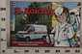 | 224.00 руб.  Категория*: 3 | Цена за штуку
РС50510 | СМФ Игра-Панорама Винни-Пух и Пятачок 03810 (10шт) | 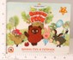 | 235.50 руб.  Категория*: 3 | Цена за штуку
РС50512 | СМФ Игра-Панорама Малыш и Карлсон 03812 (10шт) | 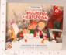 | 235.50 руб.  Категория*: 3 | Цена за штуку
РС50511 | СМФ Игра-Панорама Каникулы в Простоквашино 03811 (10шт) | 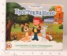 | 235.50 руб.  Категория*: 3 | Цена за штуку
РС50513 | СМФ Игра-Панорама Путешествие Гены и Чебурашки 03813 (10шт) |  | 235.50 руб.  Категория*: 3 | Цена за штуку
Ф153036 | ИГРА НАСТОЛЬНАЯ, ЦВЕТ В АССОРТ.06 В РУСС.КОР. 8*4*23СМ ES11051 В КОР.2*96ШТ. | 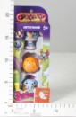 | 237.74 руб.  Категория*: 4 | Цена за штуку
НК011 | НИ Живая азбука (15 шт) | 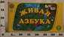 | 241.50 руб.  Категория*: 3 | Цена за штуку
НК020 | НИ На абордаж (12 шт) |  | 242.00 руб.  Категория*: 3 | Цена за штуку
СТ01123 | Наст.игра 23 Стану отличником Азбука-арифметика (16шт.) 01123 | 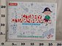 | 243.00 руб.  Категория*: 3 | Цена за штуку
2-76022 | Игра За грибами (80008) 12 штуп. | 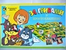 | 247.23 руб.  Категория*: 3 | Цена за штуку
2-76043 | Игра Летающие колпачки Звездопад (76043) 12шт | 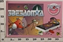 | 247.23 руб.  Категория*: 3 | Цена за штуку
2-76044 | Игра Летающие колпачки Ловцы жемчуга (76044) 12шт | 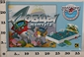 | 247.23 руб.  Категория*: 3 | Цена за штуку
2-76045 | Игра Летающие колпачки Земляничная поляна (76045) 12шт | 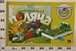 | 247.23 руб.  Категория*: 3 | Цена за штуку
СМТ56 | НИ.ТГ Феникс | 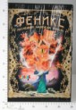 | 252.00 руб.  Категория*: 3 | Цена за штуку
РС50450 | Дисней Игра-Панорама Винни и Кролик 03750 | 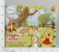 | 252.00 руб.  Категория*: 3 | Цена за штуку
РС50452 | Дисней Игра-Панорама Бемби 03752 | 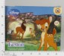 | 252.00 руб.  Категория*: 3 | Цена за штуку
СТ01118 | Наст.игра 18 Найди слово (ЛОГОС) (12шт) 01118 | 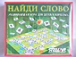 | 254.03 руб.  Категория*: 3 | Цена за штуку
СТ01137 | Наст.игра Супер Твистер (16шт) 01137 | 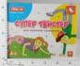 | 254.36 руб.  Категория*: 3 | Цена за штуку
НК022 | НИ Наш город (12 шт) | 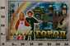 | 258.00 руб.  Категория*: 3 | Цена за штуку
РО-67210 | Светофор (нпи) 00296 (10шт.) | 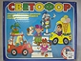 | 259.99 руб.  Категория*: 3 | Цена за штуку
РО-70194 | Зайчики. Игра-конструктор 01355 (7шт) | 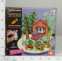 | 259.99 руб.  Категория*: 3 | Цена за штуку
РО-69798 | Танковый бой м/г РФИ 00994 (9шт) | 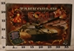 | 265.06 руб.  Категория*: 3 | Цена за штуку
РО-69799 | Космический бой РФИ (м/г) 00995 (9шт) | 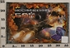 | 265.06 руб.  Категория*: 3 | Цена за штуку
РО-69797 | Морской бой РФИ-2 ретро (м/г) 00993 (9шт) | 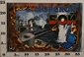 | 265.06 руб.  Категория*: 3 | Цена за штуку
РО-69796 | Морской бой-1 РФИ (м/г) 00992 (9шт) | 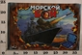 | 265.06 руб.  Категория*: 3 | Цена за штуку
2-89015 | Игра из дерева Ростометр 89015 16шт/уп | 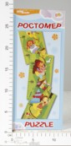 | 267.06 руб.  Категория*: 3 | Цена за штуку
РО-50065 | Магнитная азбука-859 (цифры+русск.) 3,5см (7шт) | 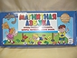 | 267.99 руб.  Категория*: 3 | Цена за штуку
Артикул | Товар | Фотография | Цена
РС82613 | Менеджер Молодежный 82613 (20шт.) | 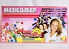 | 275.55 руб.  Категория*: 3 | Цена за штуку
РС82603 | Менеджер России (эконом.игра) (20шт) | 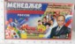 | 275.55 руб.  Категория*: 3 | Цена за штуку
РС82604 | Менеджер Петр 1 (эконом.игра) (20шт) | 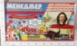 | 275.55 руб.  Категория*: 3 | Цена за штуку
РС82609 | Менеджер Классический (20шт) |  | 275.55 руб.  Категория*: 3 | Цена за штуку
НК019 | НИ Морская пехота (12 шт) | 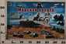 | 276.00 руб.  Категория*: 3 | Цена за штуку
НК038 | НИ Я спасатель (12 шт) | 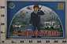 | 276.00 руб.  Категория*: 3 | Цена за штуку
НК040 | НИ Моя киностудия |  | 276.00 руб.  Категория*: 3 | Цена за штуку
РАД617 | Семь футов под килем.Игра. С-617 (10шт.) |  | 277.73 руб.  Категория*: 3 | Цена за штуку
РАД630 | Дальний рейс.Игра. С-630 (10шт.) | 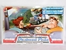 | 277.73 руб.  Категория*: 3 | Цена за штуку
РАД709 | Седьмое небо.Игра. С-709 (10шт.) | 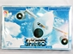 | 277.73 руб.  Категория*: 3 | Цена за штуку
РАД819 | Игра Тайны морских глубин С-819 (10шт) | 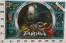 | 277.73 руб.  Категория*: 3 | Цена за штуку
РАД845 | Игра АкваФото Солнечной С-845 (10шт) | 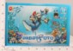 | 277.73 руб.  Категория*: 3 | Цена за штуку
РАД853 | Игра Экзо-зоо С-853 (10шт) | 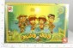 | 277.73 руб.  Категория*: 3 | Цена за штуку
РАД827 | Игра Большое опасное приключение С-827 (10шт) | 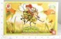 | 277.73 руб.  Категория*: 3 | Цена за штуку
РАД858 | Игра Волшебный дождь С-858 | 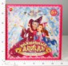 | 277.73 руб.  Категория*: 3 | Цена за штуку
РАД871 | Игра Башня Единорога С-871 |  | 277.73 руб.  Категория*: 3 | Цена за штуку
РАД870 | Игра Каменный топор С-870 | 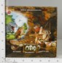 | 277.73 руб.  Категория*: 3 | Цена за штуку
РАД878 | Игра Академия волшебниц С-878 | 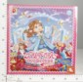 | 277.73 руб.  Категория*: 3 | Цена за штуку
РАД879 | Игра Королевский рубин С-879 | 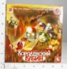 | 277.73 руб.  Категория*: 3 | Цена за штуку
РАД882 | Игра Проделки фей С-882 | 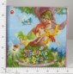 | 277.73 руб.  Категория*: 3 | Цена за штуку
РАД885 | Игра Волшебный сад С-885 | 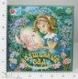 | 277.73 руб.  Категория*: 3 | Цена за штуку
РАД884 | Игра Хозяйка морей С-884 (6шт) | 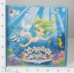 | 277.73 руб.  Категория*: 3 | Цена за штуку
РАД902 | Игра Счастливая семья С-902 | 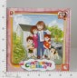 | 277.73 руб.  Категория*: 3 | Цена за штуку
РАД904 | Игра 33 столицы С-904 |  | 277.73 руб.  Категория*: 3 | Цена за штуку
РО-70412 | Пифагорики 2(+3) арт.01497 | 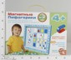 | 285.06 руб.  Категория*: 3 | Цена за штуку
РО-70411 | Пифагорики 1(+3) арт.01496 | 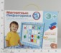 | 285.06 руб.  Категория*: 3 | Цена за штуку
НК035 | НИ Футбольный клуб (5 ШТ) | 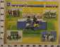 | 294.00 руб.  Категория*: 3 | Цена за штуку
НК036 | НИ Я водитель (5 шт) | 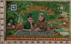 | 294.00 руб.  Категория*: 3 | Цена за штуку
СМТ338 | НИ.ФГ Подиум | 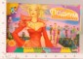 | 294.00 руб.  Категория*: 3 | Цена за штуку
СМТ117 | НИ.ФГ Эти забавные животные | 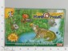 | 294.00 руб.  Категория*: 3 | Цена за штуку
Артикул | Товар | Фотография | Цена
ДФМ2340 | Барбоскины. Викторина | 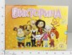 | 294.53 руб.  Категория*: 3 | Цена за штуку
СТ01122 | Наст.игра 22 Бизнес-Life (10шт.) 01122 | 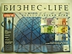 | 295.26 руб.  Категория*: 3 | Цена за штуку
СТ01151 | Наст.игра.№51 Реверси (8шт) 01151 | 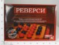 | 297.30 руб.  Категория*: 3 | Цена за штуку
3283 | Домино Тачки, 28дет, 7х3,5см, 6/24 3283 | 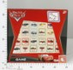 | 301.72 руб.  Категория*: 3 | Цена за штуку
СТ01146 | Наст.игра №46 Мега Твистер 01146 | 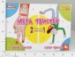 | 325.44 руб.  Категория*: 3 | Цена за штуку
СМТ183 | НИ.ТГ Счет 33 карточки | 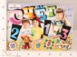 | 325.50 руб.  Категория*: 3 | Цена за штуку
РО-69827 | Словодел Великан (н.п.и) 01078 (5шт) | 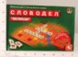 | 335.06 руб.  Категория*: 3 | Цена за штуку
РС51423 | Самоучитель игры на металлофоне «Соловушка» (для детей от 7 лет) 09053 (6шт) | 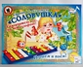 | 358.65 руб.  Категория*: 3 | Цена за штуку
РС51420 | Самоучитель игры на металлофоне «Улитка» (для детей 4-5 лет) 09050 (6шт) | 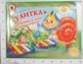 | 358.65 руб.  Категория*: 3 | Цена за штуку
РС51422 | Самоучитель игры на металлофоне «Веселые гуси» (для детей 6-7 лет) 09052 (6шт) | 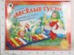 | 358.65 руб.  Категория*: 3 | Цена за штуку
РС51421 | Самоучитель игры на металлофоне «Котенька-коток» (для детей 5-6 лет) 09051 (6шт) | 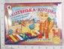 | 358.65 руб.  Категория*: 3 | Цена за штуку
РО-70423 | Баклуши. Игра для детей и взрослых арт.01505 | 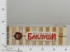 | 359.99 руб.  Категория*: 3 | Цена за штуку
РО-70424 | Падающая башня. Игра для детей и взрослых | 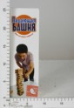 | 359.99 руб.  Категория*: 3 | Цена за штуку
ИК5705 | Эрудит Игра (Все о спорте) 5705 | 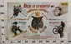 | 364.65 руб.  Категория*: 3 | Цена за штуку
РО-50057 | Магнитная азбука в чемодане-807 (цифры+русск.) 807 (7шт) | 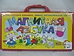 | 371.06 руб.  Категория*: 3 | Цена за штуку
СТ01152 | Наст.игра.№52 Поле боя (16шт) 01152 | 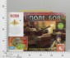 | 379.88 руб.  Категория*: 3 | Цена за штуку
РО-67119 | Ларец гаданий 00003 (4шт) | 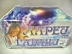 | 379.99 руб.  Категория*: 3 | Цена за штуку
СТ01121 | Наст.игра 21 Морской бой (10шт) 01121 | 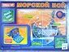 | 385.95 руб.  Категория*: 3 | Цена за штуку
СТ01148 | Наст.игра №48 Морской бой (16шт) 01148 | 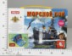 | 385.95 руб.  Категория*: 3 | Цена за штуку
Ф155562 | ИГРА НАСТОЛЬНАЯ ЖИЗНЬ DO2905R В РУСС. КОР. 52*5*26СМ ER13648R | 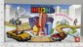 | 388.41 руб.  Категория*: 4 | Цена за штуку
2-76073 | Игры 55 лучших игр мира 76073 (48шт) |  | 395.76 руб.  Категория*: 3 | Цена за штуку
РАД708 | Игра Динопарк С-708 (10шт) | 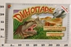 | 407.91 руб.  Категория*: 3 | Цена за штуку
СМТ137 | НИ.ТГ Путь к успеху |  | 420.00 руб.  Категория*: 3 | Цена за штуку
ТНГ6050 | Игра настольная Веселые червячки, от 3-х лет, пластмасса 6050 | 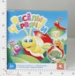 | 420.00 руб.  Категория*: 4 | Цена за штуку
БП10029 | НИ Улица безопасная 10029 |  | 447.53 руб.  Категория*: 3 | Цена за штуку
РО-70187 | Словодел магнитный (н.п.и.) 01348 (15шт) | 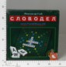 | 449.99 руб.  Категория*: 3 | Цена за штуку
РО-67037 | Викторина Первоклассника (н.п.и.) 00153 | 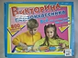 | 455.06 руб.  Категория*: 3 | Цена за штуку
ЮТ782398 | Смотри в оба 782398/768293 | 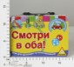 | 459.74 руб.  Категория*: 3 | Цена за штуку
2-76040 | Игра Колесо фортуны (9шт.) | 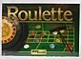 | 474.86 руб.  Категория*: 3 | Цена за штуку
НИ623184 | Игра настольн. 4 в 1, боулинг, хоккей, баскетбол, гольф 628-19 | 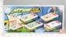 | 480.00 руб.  Категория*: 4 | Цена за штуку
Артикул | Товар | Фотография | Цена
РАД374 | Русские народные сказки.Набор игр. С-374 (5шт.) | 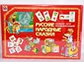 | 486.03 руб.  Категория*: 3 | Цена за штуку
БП10031 | НИ Хитрованы на Олимпийских играх 10031 | 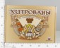 | 500.63 руб.  Категория*: 3 | Цена за штуку
ТНГ6051 | Игра настольная Кто в яйце?с карточками, от 5 лет, пластмасса 6051 | 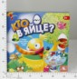 | 505.44 руб.  Категория*: 4 | Цена за штуку
ДФМ1045 | Электровикторина.Маленький профессор. | 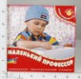 | 519.75 руб.  Категория*: 3 | Цена за штуку
ДФМ1042 | Электровикторина.Развитие мышления. |  | 519.75 руб.  Категория*: 3 | Цена за штуку
ДФМ1046 | Электровикторина.Родная речь. | 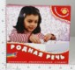 | 519.75 руб.  Категория*: 3 | Цена за штуку
ДФМ2153 | Электровикторина.Детям о животных | 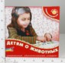 | 519.75 руб.  Категория*: 3 | Цена за штуку
ЮТ780042 | 50 игр (с 6-ти лет) | 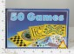 | 529.54 руб.  Категория*: 3 | Цена за штуку
СМТ1830 | НИ.ФГ ТК Викторина | 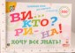 | 541.80 руб.  Категория*: 3 | Цена за штуку
БП10032 | НИ Классики 10032 | 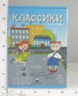 | 560.25 руб.  Категория*: 3 | Цена за штуку
БП10024 | НИ Шустрики 3 игры 10024 | 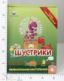 | 560.25 руб.  Категория*: 3 | Цена за штуку
ТНГ930431 | Игра настольная Spider-man SCR930431 | 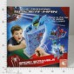 | 560.34 руб.  Категория*: 4 | Цена за штуку
ТНГ520275 | Игра настольная CARS 2 DTH520275 | 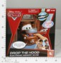 | 606.82 руб.  Категория*: 4 | Цена за штуку
ТНГ00001G | Игра настольная Морской бой с перископическим прицелом G-00001 | 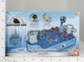 | 616.56 руб.  Категория*: 4 | Цена за штуку
ТНГ00002G | Игра настольная Битва монстров G-00002 | 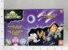 | 618.29 руб.  Категория*: 4 | Цена за штуку
ДФМ2334 | Барбоскины. Электровикторина. Моя любимая игра | 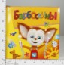 | 622.55 руб.  Категория*: 3 | Цена за штуку
ТНГ7004 | Игра настольная Озорные шарики, от 3-х лет, пластмасса 7004 | 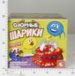 | 651.46 руб.  Категория*: 4 | Цена за штуку
НИ87550 | НИ Футбол X-match 87550 | 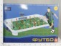 | 667.12 руб.  Категория*: 4 | Цена за штуку
6065642 | Настольная игра с шариком, 6/24 6065642 | 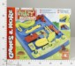 | 671.67 руб.  Категория*: 3 | Цена за штуку
585-Н37109Ч | Шахматы, шашки, нарды В15263 N585-H37109 (16шт) | 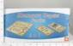 | 757.66 руб.  Категория*: 4 | Цена за штуку
2-76074 | Игры 101 лучшая игра мира 76074 (36шт) |  | 835.49 руб.  Категория*: 3 | Цена за штуку
ЮТ40427 | Танграм 40427 |  | 855.78 руб.  Категория*: 3 | Цена за штуку
585-Н37124Ч | Шахматы, шашки, нарды В15365 N585-H37124 (12шт) | 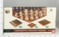 | 878.83 руб.  Категория*: 4 | Цена за штуку
ЮТ778094 | Сорок два 778094 | 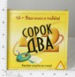 | 960.39 руб.  Категория*: 3 | Цена за штуку
2-76093 | Н.И.Юный физик 76093 (6шт) | 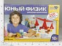 | 964.19 руб.  Категория*: 3 | Цена за штуку
Ф142227 | ИГРА НАСТ.ФУТБОЛ 2516 EV17197 В/К 70*35*7СМ в кор.12шт F001-H30017 | 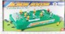 | 1758.12 руб.  Категория*: 4 | Цена за штуку

